Управление образования Гродненского облисполкома

Отдел образования, спорта и туризма Сморгонского райисполкома

Государственные учреждения образования

«Учебно-педагогический комплекс Войстомский ясли-сад – базовая школа»

«Учебно-педагогический комплекс Жодишковский ясли-сад – средняя школа»

«Учебно-педагогический комплекс Залесский ясли-сад – средняя школа»

«Учебно-педагогический комплекс Синьковский ясли-сад – средняя школа»

**А.И.Гиль, Г.К.Жалевич, Е.В.Сумик, В.В.Шипилова**

**Межшкольное игровое экономическое пространство: возможность профессионального выбора учащихся**

**Из опыта работы**

Сморгонь

2017

ББК 74.200

М 43

Рекомендовано районным методическим советом учебно-методического учреждения «Сморгонский районный учебно-методический кабинет»

Авторы: А.И.Гиль, Г.К.Жалевич, Е.В.Сумик, В.В.Шипилова, заместители директора учебно-педагогических комплексов Жодишковский ясли-сад – средняя школа, Синьковский ясли-сад – средняя школа, Войстомский ясли-сад – базовая школа, Залесский ясли-сад – средняя школа

Рецензент: В.В.Борейко, методист учебно-методического учреждения «Сморгонский районный учебно-методический кабинет»

М 43 «**Межшкольное игровое экономическое пространство: возможность профессионального выбора учащихся**»:из опыта работы / А.И.Гиль, Г.К.Жалевич, Е.В.Сумик, В.В.Шипилова, заместители директора учебно-педагогических комплексов Жодишковский ясли-сад – средняя школа, Синьковский ясли-сад – средняя школа, Войстомский ясли-сад – базовая школа, Залесский ясли-сад – средняя школа, 2017. – 121с.

Представлены материалы из опыта работы учебно-педагогических комплексов по организации деятельности межшкольного игрового экономического пространства, направленного на предоставление возможности профессионального выбора, формирование экономической и предпринимательской культуры учащихся.

Предлагаются практические материалы, которые могут использоваться в образовательном процессе полностью или частично.

Адресуется директорам, заместителям директора по учебной и воспитательной работе, классным руководителям, педагогам-психологам.

ББК 74.200

**СОДЕРЖАНИЕ**

|  |  |
| --- | --- |
| Введение ……………………………………………………………. | 4 |
| Межшкольное игровое экономическое пространство: возможность профессионального выбора учащихся……………... | 6 |
| Результативность опыта……………………………………………. | 20 |
| Заключение………………………………………………………….. | 22 |
| Список литературы…………………………………………………. | 25 |
| Приложение 1. Модель межшкольного игрового экономического пространства………………………………………………………… | 27 |
| Приложение 2. Положение о Малой заочной академии бизнеса……………………………………………………………….. | 28 |
| Приложение 3. Психологический тренинг «Цена и ценности жизни»………………………………………………………………. | 34 |
| Приложение 4. Занятия в МЗАБ……………………………………. | 44 |
| Приложение 5. Экономическая деловая игра «Необитаемый остров»………………………………………………………………. | 88 |
| Приложение 6. Тренинговое занятие «Лидер и его команда»…… | 91 |
| Приложение 7. Интеллектуальная игра «ЧТО? ГДЕ? КОГДА?»  на тему: «В мире профессий»………………………………………. | 97 |
| Приложение 8. Коллективное творческое дело «Защита профессий»………………………………………………………….. | 105 |
| Приложение 9. Анкеты для обучающихся и родителей………….. | 114 |

**ВВЕДЕНИЕ**

Социальный заказ общества предъявляет высокие требования к подготовке будущего выпускника учреждения общего среднего образования. Социальная и деловая активность, поиск нестандартных решений, предприимчивость, инициативность, способность к новаторству необходимы современной молодёжи для самоопределения и самореализации.

Актуальность проблемы профессионального выбора учащихся обусловлена необходимостью их адаптации к динамично изменяющимся социально-экономическим условиям жизни, высокими требованиями социальных заказчиков к личностным качествам будущих специалистов.

Вместе с тем выпускник школы не всегда может быстро и безболезненно включиться во взрослую жизнь, адаптироваться к социально-экономическим условиям, так как ему не хватает определённых знаний, умений, навыков (правовых, экономических, психологических, социальных, практических), у него зачастую не сформированы ценностные ориентации, адаптивные способности, необходимые для успешного самоопределения и самореализации, что приводит к их меньшей конкурентоспособности на современном рынке труда.

Поэтому ориентация современной школы на формирование ответственного выбора своего будущего места во взрослом обществе и связанного с ним профиля дальнейшего обучения ­– объективная потребность, которая диктуется реалиями настоящего и запросами будущего.

Одной из основных социальных потребностей школьников является потребность стать взрослым. Для того чтобы эта потребность превратилась в мотив, необходимо, чтобы взрослое сообщество представило педагогически оформленные предметы деятельности, способные удовлетворить потребность во взрослении. Создание специально организованного межшкольного пространства позволит учащимся в процессе общения друг с другом занять соответствующее место в сообществе себе подобных, подражать взрослым, учиться самостоятельности и умению брать на себя ответственность за результат деятельности, получить возможность самоутверждения и самовыражения. Очень важно, чтобы эта деятельность была общественно значимой и получила признание со стороны взрослых. Учебно-педагогическими комплексами Войстомский ясли-сад – базовая школа, Жодишсковский ясли-сад – средняя школа, Синьковский ясли-сад – средняя школа, Залесский ясли-сад – средняя школа была принята идея об организации межшкольного игрового экономического пространства (МИЭП).

Цель опыта заключается в предоставлении возможности профессионального выбора учащимися средствами межшкольного игрового экономического пространства.

Для реализации цели определены следующие задачи: 1. Включить учащихся в межшкольное игровое экономическое пространство, ориентированное на предоставление возможности профессионального выбора учащимися.

2. В рамках МИЭП создать Малую заочную академию бизнеса (МЗАБ), способствующую выбору учащимися профессий, связанных с экономикой.

3. Создать условия для формирования психологических новообразований учащихся через организацию общественно значимой совместной деятельности со сверстниками и взрослыми. 4. Формировать у обучающихся культуру жизненного самоопределения, умения трудиться расчётливо, экономно, анализировать ситуацию, ставить цель, планировать, добиваться высокого качества труда.

5. Объединить усилия педагогов, родителей, социальных партнеров по обеспечению школьников возможностями для профессиональной пробы с учетом современного рынка труда и особенностей рынка труда своего региона.

Продолжительность работы над опытом составила 2 года.

**МЕЖШКОЛЬНОЕ ИГРОВОЕ ЭКОНОМИЧЕСКОЕ ПРОСТРАНСТВО: ВОЗМОЖНОСТЬ ПРОФЕССИОНАЛЬНОГО ВЫБОРА УЧАЩХСЯ**

Ведущая идея опыта заключается в обеспечении эффективной деятельности межшкольного игрового экономического пространства для формирования у обучающихся культуры жизненного самоопределения, умения анализировать ситуацию, формулировать цель, планировать, добиваться высокого результата.

Идея создания межшкольного игрового экономического пространства стала привлекательной для детей, что позволило им через социально значимую деятельность формировать способность к освоению взрослого общества.

Данная идея вызвала потребность в разработке Концепции развития межшкольного игрового экономического пространства, в основе которого положены теории деятельности А.Н.Леонтьева, периодизации детского развития Д.Б. Эльконина. Ведущей деятельностью, по мнению Д.Б.Эльконина, у младшего школьного возраста является учебная деятельность, подросткового возраста – интимно-личностные отношения, старшего школьного возраста – учебно-профессиональная деятельность. Ведущая деятельность принадлежит к мотивационно-потребностной сфере, что позволяет учащимся рефлексировать собственное поведение внутри различных коллективных взаимоотношений, оценивать свое поведение, сделать правильный, ответственный выбор своего будущего места во взрослом обществе и связанного с ним профиля дальнейшего обучения. Для того чтобы потребности детей превратились в мотив, взрослыми созданы оптимальные условия, способные удовлетворить их потребности.

Ведущим типом деятельности МИЭП, в котором возможно апробирование школьником разных ролей и позиций взрослого, моделирование сложной идеальной структуры того или иного общества, соответствующего этим ролям и позициям, явилась игровая деятельность.

Игра школьников имела моделирующий характер, предоставляла возможность выхода в настоящую взрослую деятельность в качестве ученика.

В процессе игры у учащихся складывались смыслообразующие мотивы учебно-профессиональной деятельности, способность к осознанному, произвольному и ответственному выбору своего места в обществе.

В Концепции развития МИЭП четко определены цель, которая заключается в формировании экономической и предпринимательской культуры учащихся, способности к освоению взрослого общества, и задачи, направленные на включение учащихся в МИЭП, расширение связей с социальными партнерами, создание Малой заочной академии бизнеса, объединение усилий педагогов, родителей, социальных партнеров по обеспечению школьников возможностями для профессиональной пробы с учетом современного рынка труда и особенностей рынка работы своего региона. Организована работа инициативной группы педагогических работников, в состав которой вошли представители четырёх учреждений (директор, заместители директора, педагоги-психологи, активные и ответственные учителя). Члены инициативной группы определили общую стратегию развития МИЭП (модель межшкольного игрового экономического пространства) (Приложение 1). Каждый педагогический работник в рамках МИЭП имел свои обязанности: директор (создание мотивации педагогического коллектива на развитие МИЭП, решение административных вопросов, связанных с выделением дополнительных ресурсов, общая координация работы, сотрудничество с социальными партнерами); заместители директора (координация работы учителей-инноваторов, обеспечение методического сопровождения инновационной деятельности, организация и проведение совместных мероприятий с приглашением учащихся всех учреждений ); учителя (создание у учащихся мотивации на участие в работе МИЭП, организация индивидуального подхода по выбору форм участия школьников для достижения максимального результата, проведение работы с родителями по разъяснению необходимости участия детей в деятельности МИЭП); педагоги-психологи (проведение деловых игр, тренингов с педагогическим составом, проведение тренингов и других мероприятий с детьми, осуществление анализа динамики развития МИЭП). В рамках МИЭП организованы обучение по основам экономических знаний в V-XI классах, деловые, ролевые, комплексные, имитационные игры, олимпиады, конкурсы, ярмарки бизнес-идей, семинары-практикумы, мастер-классы, бизнес-проекты, дистанционное обучение, самообразование, экскурсии, акции, мастерская психолога, встречи с интересными и успешными людьми, презентация школьной бизнес-компании «Деловая молодежь».

В этой деятельности особая роль отведена Малой заочной академии бизнеса (МЗАБ), которая является важнейшей структурой в межшкольном игровом экономическом пространстве и способствует подготовке и мотивации педагогов к организации комплексного целенаправленного процесса формирования предпринимательских компетенций у учащихся сельской школы в условиях социального партнерства. Деятельность МЗАБ регулируется Положением о Малой заочной академии бизнеса, утвержденным протоколом заседания районного методического совета, где определены цель, задачи, структура и функции МЗАБ, в которую входит ректорат, деканат, преподавательский состав, учащиеся, филиалы Малой заочной академии бизнеса: Войстомский ясли-сад –базовая школа, Жодишсковский ясли-сад – средняя школа, Залесский ясли-сад – средняя школа, Синьковский ясли-сад – средняя школа (Приложение 2).

Каждый филиал МЗАБ имеет свои сообщества. Так, действуют сообщество “Экономическая игровая галактика” (Жодишсковский ясли-сад – средняя школа), школьное агентство «Бизнес-класс» ( Синьковский ясли-сад – средняя школа), учебно-практический центр «Выбери будущее сегодня» (Залесский ясли-сад – средняя школа), школа юного предпринимателя «Формула успеха» (Войстомский ясли-сад – базовая школа). Межшкольное игровое экономическое пространство является эффективным средством экономического воспитания, формирования предпринимательских компетенций обучающихся, подготовки школьников к осознанному выбору профессии и своего места в обществе. Высокая оценка деятельности МИЭП объясняется тем, что совместная со сверстниками и взрослыми деятельность была значима, интересна для детей, способствовала формированию деятельностных умений и способности к освоению взрослого общества, что подтверждают встречи, проводимые на базах учреждений (филиалы МЗАБ).

Синьковский ясли-сад – средняя школа стал первым организатором такой встречи (фото 1).

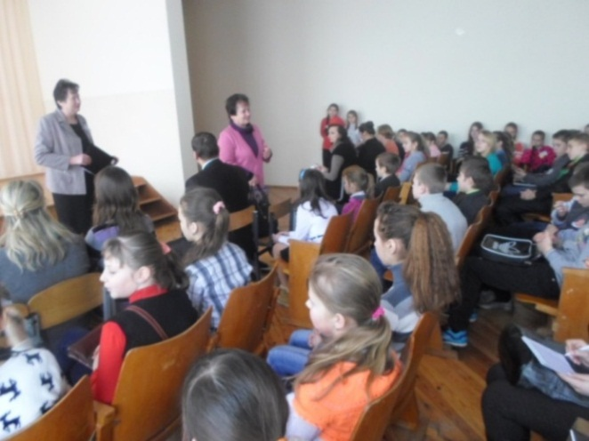Со словами приветствия к учащимся и преподавательскому составу обратились ректор МЗАБ Борейко В.В., методист РУМК, и проректор Урбанович Н.Ч., директор Синьковского ясли-сада – средней школы.

Фото 1. Приветственное слово директора

Проведены вводные занятия для учащихся V-XI классов четырёх учреждений образования, участников МЗАБ. На заседании ректората МЗАБ были проанализированы проведённые занятия, обсуждена Концепция межшкольного игрового экономического пространства (Концепция).

Учащимся VII-VIII классов был предложен психологический тренинг «Цена и ценности жизни» (Приложение 3), IX-XI класса – психологический практикум «Определение личных способностей к предпринимательству».

Особый интерес вызвала выставка декоративно-прикладного искусства учащихся, реализующих бизнес-проект «1000 мелочей» и «Мастерская АRBOR» (фото 2).

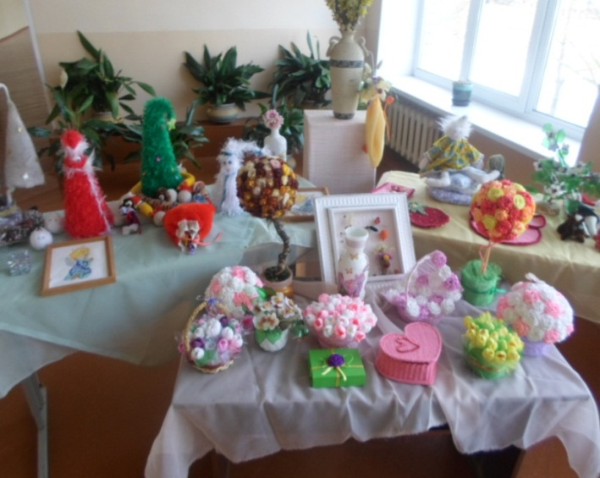

Фото 2. Выставка

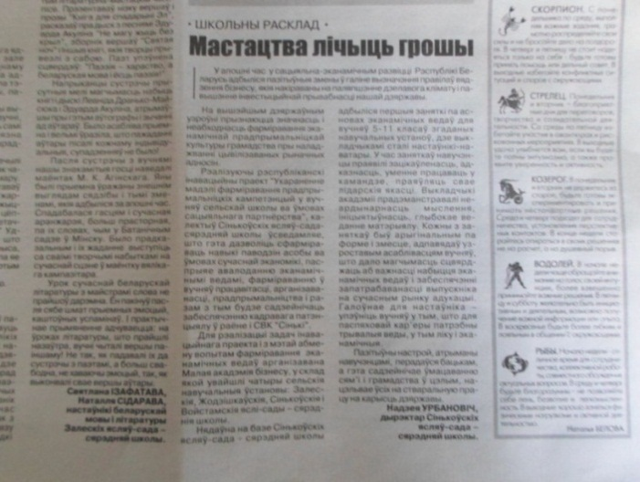Учащиеся старших классов провели для своих сверстников мастер-класс по черлидингу. По итогам заседания МЗАБ была опубликована статья «Мастацтва лічыць грошы» в районной газете «Светлы шлях» Н.Ч.Урбанович (фото 3).

В декабре 2015 года встреча участников межшкольного игрового экономического пространства была организована на базе Залесского ясли-сада – средней школы и прошла накануне рождественских и новогодних праздников (фото 4).

Фото 3. Статья в районной газете

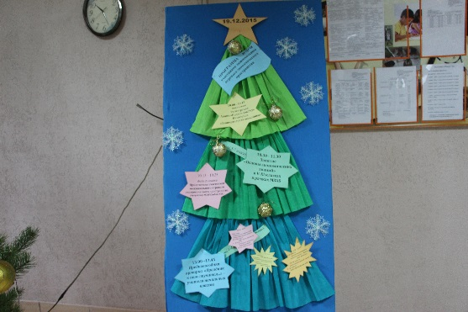

Фото 4. Встреча в Залесье

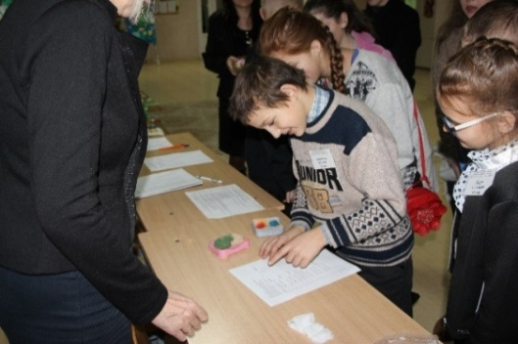Вместо обычной регистрации ребята имели возможность поставить отпечатки пальцев напротив своей фамилии, при этом выбрав свой любимый яркий цвет (фото 5).

Фото 5. Регистрация

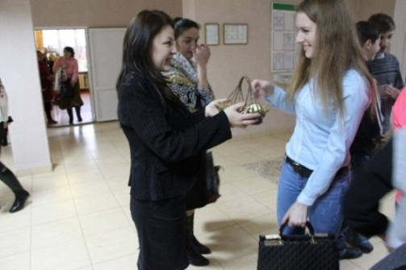Проведена акция под девизом: «Мы дарим вам веселый смайлик, а вы нам улыбку» (фото 6).

Фото 6. Акция

Ребята школьной бизнес-компании «Деловая молодёжь» своими руками изготовили огромное количество веселых и забавных смайликов. Потрудиться им пришлось на славу!

 Акция «Подари улыбку» была для всех неожиданной, но очень приятной. Никто не остался без внимания.

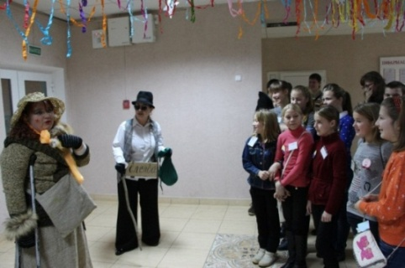На протяжении дня все мероприятия сопровождали 2 главных персонажа - кот Базилио и Лиса Алиса, которые не только развлекали детей, но и предлагали им занимательные игры, викторины (фото 7).

Фото 7. Персонажи встречи

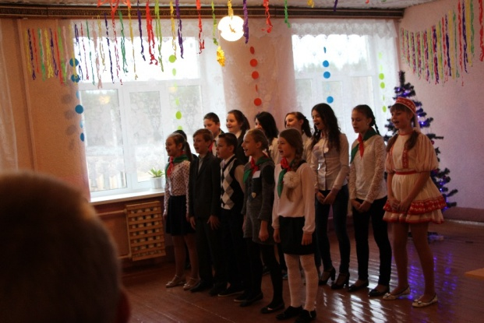Небольшой экскурс в историю создания Залесской школы и приветственное слово директора позволили настроить гостей на рабочий лад (фото 8, 9).

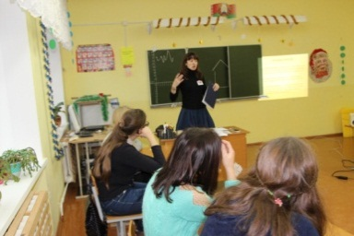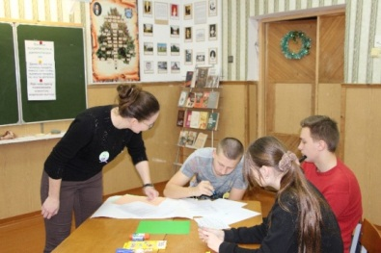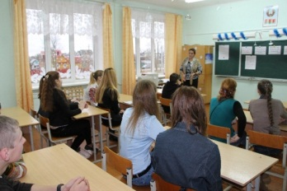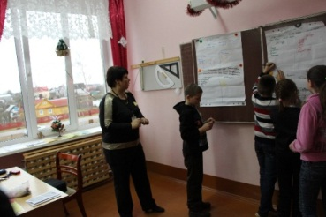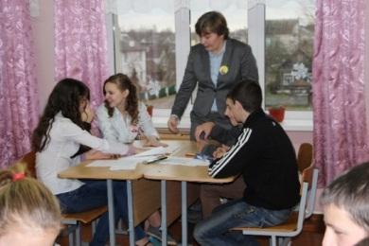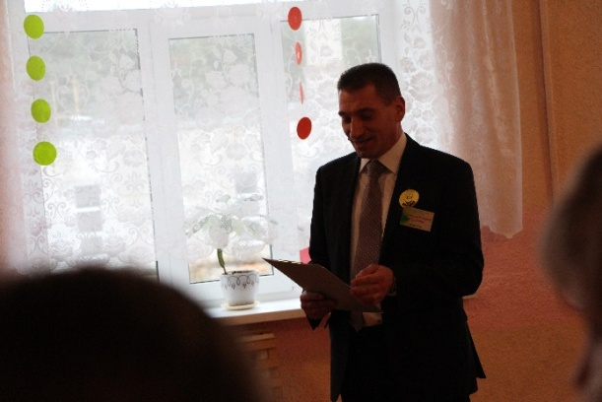Согласно Программе встречи (Электронное приложение 1) проведены занятия с учащимися V-ХІ классов, направленные на изучение основ экономической грамотности (Приложение 4). Занятия проходили в дружественной и непринуждённой обстановке. Использование игровых моментов позволило поддерживать интерес учащихся, видеосюжеты предоставили возможность формулировать проблемные вопросы в необычной форме, а энерджайзеры способствовали смене обстановки (фото 10 – 13).

Фото 8, 9. Приветственное слово

Фото 10 - 13. Занятия

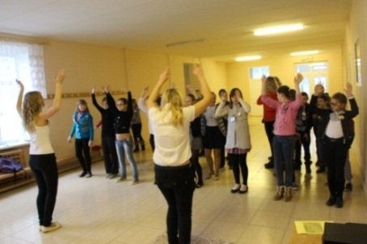После умственно напряженных занятий дети приняли участие в танцевальном флэшмобе, который позволил им отдохнуть, получить удовольствие и популяризовать активный отдых, здоровый образ жизни (фото 14).

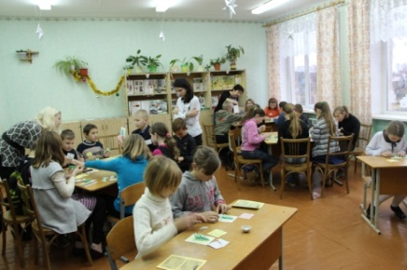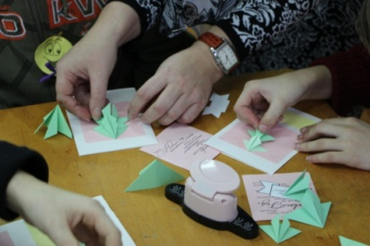Знакомству с работой в технике квиллинг, развитию творческих способностей, эстетического вкуса у учащихся способствовал мастер-класс «Новогодняя открытка своими руками». Изготовленные самими ребятами открытки стали хорошими подарками для родных и близких в канун праздников (фото 15, 16).

Фото 14. Флэшмоб

Фото 15, 16. Мастер-класс «Новогодняя открытка своими руками»

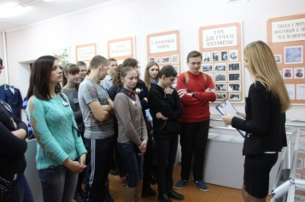Экскурсия в школьный историко-краеведческий музей “Моё Залесье” позволила участникам встречи межшкольного пространстива более подробно познакомитьсяч с историей и культурой Залесского края и его знаменитыми людьми (фото 17).

Фото 17. Экскурсия

Ведущей целью в деятельности учителя является подготовка школьников к сознательному выбору профессии. И здесь необходима помощь старшекласснику в выборе именно той профессии, требования к которой совпадали бы с личностными качествами и возможностями выпускника.

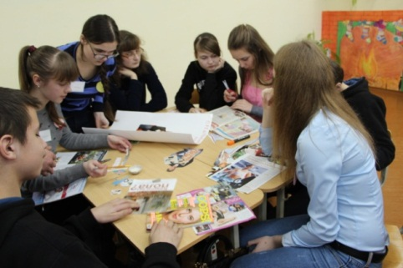Творческая мастерская «Время выбирать» позволила учащимся получит ответы на важнейшие жизненные вопросы кто я? чего я хочу? что я могу? (фото 18).

Фото 18. Время выбирать

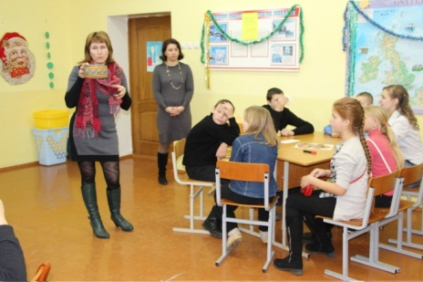Новогодний игровой салон никого не оставил равнодушным, каждый ребенок поучаствовал и почувствовал свою значимость в общем деле (фото 19).

Фото 19. Игровой салон

Ярким завершением дня стало посещение предновогодней ярмарки «Праздник к нам стучится…» (фото 20, 21), где учащиеся Залесской школы представили практический опыт предпринимательской деятельности.

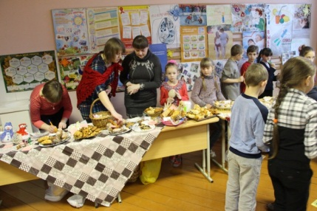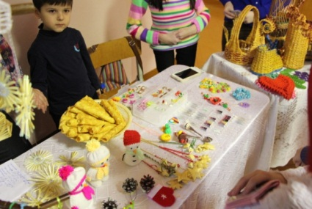

Фото 20, 21. Ярмарка

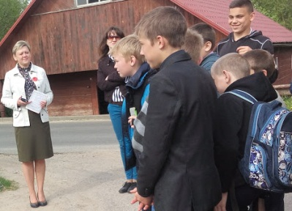Знакомство обучающихся с финансово-экономической составляющей жизни человека и вопросом управления денежными средствами, формирование и обобщение основных экономических понятий, с которыми люди имеют дело в повседневной жизни, умение принимать решения, анализировать информацию, излагать свою точку зрения и вести дискуссию – вот цель встречи участников МИЭП, которая состоялась на базе Жодишковского ясли-сада – средней школы (фото 22).

Фото 22. Приветственное слово директора

Формирование осознанного экономического поведения, развитие инициативы, познавательной активности, интереса к постоянной потребности в новых знаниях объединило участников встречи.

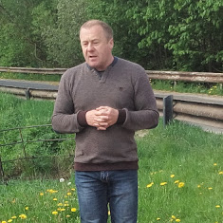В программе встречи – тематическая экскурсия “От истоков предпринимательства на Жодишковской земле”, которую провел руководитель музея Мизуло О.А. (фото 23).

Фото 23. Экскурсия

В рамках Малой заочной академии бизнеса были подготовлены и проведены занятия “Основы экономических знаний” в 5-11 классах.

Экономическая деловая игра «Необитаемый остров» продемонстрировала технику решения обществом основных экономических вопросов – производство и распределение жизненных благ (Приложение 5).

Игра-путешествие «Жила-была денежка» познакомила ребят с образцами новых денег и принципом проведения деноминации в Республике Беларусь. Участники получили представление об ис­тории денег в стране, денежных единицах других стран.

«Экономика - наука сложная, но интересная. Люди, работающие в этой отрасли должны уметь быстро и правильно принимать самостоятельные решения, а для этого надо быть не только знающим и умеющим, но и думающим» – к такому выводу пришли ребята во время проведения деловой игры «Занимательная экономика» с участием Гнома Эконома. Игра была направлена на формирование и обобщение основных экономических понятий, с которыми учащиеся имеют дело в повседневной жизни.

Встреча с образцовым любительским коллективом “Нальшчаначка” – яркое подтверждение формирования предпринимательских компетенций у обучающихся. Под руководством Дудинской Е.В. коллектив успешно выступает на предприятиях района, является победителем областных, республиканских, международных конкурсов, финансирует свои поездки на многочисленные конкурсы.

С пятивековой историей Жодишек гости познакомились во время посещения историко-краеведческого музея “Нальшча”. Песни под гитару в исполнении участников встречи и руководителя музея Мизуло О.А. придали встрече веселый и деловой ритм, объединили ребят из четырёх учреждений.

“Весеннюю радугу настроения” ребята изобразили в рисунках на асфальте и при составлении коллажа. В течение дня осуществлялась фотосессия “Игровое экономическое пространство в деятельности”.

Итоги встречи были подведены на заседании ректората Малой заочной академии бизнеса.

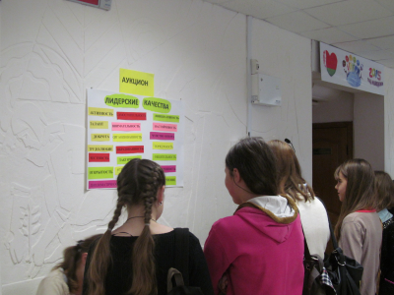 Учебно-педагогическим комплексом Войстомский ясли-сад – базовая школа была представлена не менее интересная программа встречи. Игра «Аукцион лидерских качеств» способствовала самоутверждению каждого (фото 24)

Фото 24. Аукцион

Учащиеся 5-6 классов имели возможность посетить творческую мастерскую Hobby Land «Торцевание из гофрированной бумаги», где с удовольствием творили картины из бумаги.

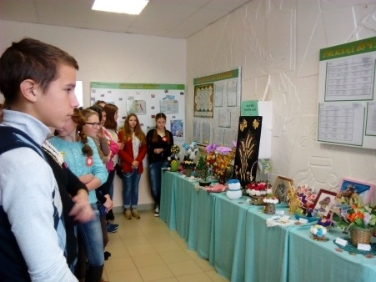Выставка «Краски творчества» никого не оставила равнодушными (фото 25).

Фото 25. Выставка

Учащиеся 7-8 классов продемонстрировали свои познания в области различных наук на брейн-ринге «В мире интересного». Для старшеклассников проведено тренинговое занятие «Лидер и его команда», которое способствовало выявлению и развитию личностных качеств лидера (Приложение 6).

Анализ занятий «Основы экономических знаний» в МЗАБ показал, что для ребят они интересны и полезны.

Подведение итогов деятельности МИЭП проходило в формате Коллективного творческого дела (КТД) (Приложение 7, 8), которое позволило создать широкое игровое творческое поле, где каждый участник дела находился в ситуации придумывания, сочинительства, фантазии, создания чего-то нового. В процессе КТД ребята приобретали навыки общения, учились работать, делить успех и ответственность с другими, узнали друг о друге много нового. В процессе общей работы происходило формирование и сплочение межшкольных коллективов и взаимодействие людей разных возрастов.

Преимущества совместного времяпрепровождения для учащихся очевидны. Необходимо отметить, что все мероприятия были яркими, насыщенными, полезными и эмоционально воздействующими. Этому способствовало грамотное планирование, активное участие команды взрослых, которая открыла для детей реальность новых отношений четырех школ, поддерживала эмоциональный и культурный уровень всех дел.

**РЕЗУЛЬТАТИВНОСТЬ ОПЫТА**

О результативности представленного опыта свидетельствуют итоги анкетирования обучающихся и родителей «Об идее создания межшкольного игрового пространства», “О результативности деятельности межшкольного игрового экономического пространства” (Приложение 9).

С целью изучения мнения родителей и обучающихся о деятельности межшкольного игрового экономического пространства в учреждениях образования было проведено анкетирование, в котором приняли участие 128 обучающихся V-XI классов и 105 родителей.

Положительную оценку деятельности межшкольного игрового экономического пространства дали 100% обучающихся и 97% родителей (в начале создания МИЭП положительное отношение было у 98% обучающихся и 92% родителей.).

По мнению 94% родителей, игровая деятельность стала достаточно эффективным методом подготовки школьников к осознанному выбору профессии и своего места в обществе. Следует отметить, что взгляд родителей на данный вопрос изменился в положительную сторону: ранее только 83% родителей были согласны с данным утверждением. Точка зрения обучающихся учреждения образования также несколько изменилась: 99% дали положительный ответ (ранее согласие выражали 95% школьников).

Смогло ли межшкольное игровое экономическое пространство предоставить обучающимся возможность получения теоретических и практических основ предпринимательской деятельности на этапе школьного обучения? 100% обучающихся (ранее – 96%) и 98% родителей (ранее – 91%) ответили утвердительно.

Все 100% обучающихся, посещавших занятия Малой заочной академии бизнеса, ответили, что они стали для них реальным источником получения основ экономических знаний.

Изменилось мнение обучающихся и родителей о роли межшкольного игрового экономического пространства в профессиональном самоопределении школьников. 97% обучающихся (ранее – 82%) и 89% (ранее -78%) отметили, что участие в межшкольном игровом экономическом пространстве может реально помочь в профессиональном самоопределении.

Несколько увеличилось количество родителей – 71% (ранее - 63%), уверенных, что межшкольное игровое экономическое пространство смогло стать альтернативой существующим асоциальным подростковым и молодежным группировкам.

Активное участие в деятельности межшкольного игрового экономического пространства принимали 100% школьников и 92% родителей.

Активизировались различные виды коммуникации между участниками МИЭП, прослеживается положительная динамика в проявлении инициатив, наличие положительных личностных изменений в выборе своей роли в коллективных и творческих делах.

Повысился уровень учебных достижений учащихся по предметам, в содержание которых введен экономический компонент, повысилась учебная мотивация обучающихся к изучению предметов с экономической направленностью.

25 % выпускников 2015 года поступили на экономические специальности.

На основе результатов анкетирования можно сделать вывод о том, что межшкольное игровое экономическое пространство является важным средством формирования самоопределения учащихся относительно их будущего образа жизни, осознанного выбора профессии, места в общественной структуре, принятия социальных норм, приобретения знаний по основам экономической грамотности.

Диагностика учителей (преподавателей МЗАБ) показала, что повысился уровень их экономической культуры, стало более эффективным управление познавательной деятельностью учащихся, направленной на формирование предпринимательских компетенций, усвоение финансовой этики и понятий.

**ЗАКЛЮЧЕНИЕ**

Межшкольное игровое экономическое пространство предоставило учащимся возможность профессионального выбора, способствовало расширению научно-методологических основ организации экономической грамотности сельских школьников, выявлению специфики использования игровой технологии как средства экономического воспитания в условиях социального партнёрства. Были учтены и целенаправленно созданы социально - культурные и педагогические условия, позволяющие сделать правильный выбор будущей профессии.

Актуальный опыт деятельности межшкольного игрового экономического пространства был достойно представлен на областном семинаре "Деятельность учебно-методического кабинета по формированию и развитию инновационного пространства района" в мае 2015 года.

В рамках районной творческой площадки в апреле 2016 года транслировался опыт работы учреждений образования по формированию предпринимательских компетенций у учащихся для заместителей директоров по воспитательной работе и классных руководителей Сморгонского района.

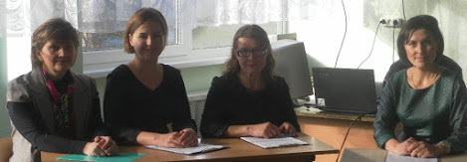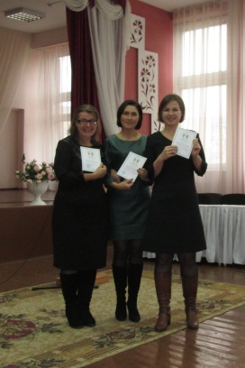В ноябре 2016 года  опыт «Ориентация современной сельской школы на формирование экономической и предпринимательской культуры» был представлен на областном фестивале «Инновационная школа: информационный и аналитический портрет» Новостями дня Сморгонского района (фото 26, 27).

Обобщен опыт работы «Экономический компонент на уроках немецкого языка как средство формирования деловых качеств учащихся старших классов (Шутович В.А., учитель немецкого языка).

Фото 26, 27. Гиль А.И., Сумик Е.В., Жалевич Г.К., Шипилова В.В.

Разработаны календарно-тематические планы и проведены занятия по основам экономической грамотности в рамках Малой заочной академии бизнеса в V-XI классах.

Разработаны сценарии учебных и факультативных занятий, сюжетно-ролевых, деловых игр, тренингов, материалы мини-энциклопедии, электронный экономический словарь-азбука.

Оформлены сборники методических материалов: **«**Играем в экономику» (методические разработки внеклассных мероприятий), «Имидж – путь к успеху» (материалы курса «Искусство делового общения»), «Искусство управления временем» (тренинг для учащихся), «Путешествие в страну экономика» (сборник методических материалов), «Старые сказки на экономический лад» (сборник творческих работ учащихся), «Деловая игра как средство воспитания экономическойкультуры учащихся старших классов»(сборник игр).

Перспектива развития опыта видится в разработке электронного методического ресурса «Школа Юного предпринимателя», который представит собой модель организации воспитательного процесса по формированию экономической культуры, включающий в себя планирование, практические и дидактические материалы, тесты, сценарии проведения занятий, игр, ссылки на интернет-ресурсы.

Есть необходимость в продолжении работы по формированию предпринимательских компетенций у школьников через интеграцию экономических знаний в содержание предметных областей, систему воспитательной работы учреждения, участие в работе Малой заочной академии бизнеса, деятельности Школы юного предпринимателя.

Целесообразно обеспечить трансляцию опыта работы в периодической печати, средствах массовой информации.

Продолжить сотрудничество с Белорусским государственным экономическим университетом по разработке и реализации бизнес-проектов среди учащейся молодёжи.

Планируется организация круглого стола с представителями Сморгонского райисполкома, бизнес структур «Развитие молодежного предпринимательства в сельской местности: перспективы развития, пути решения проблем» для законных представителей учащихся, проведение практической конференции «Успех сопутствует экономически грамотным людям», ярмарки бизнес-идей для учащихся.

Сформулированные выводы являются доказательством того, что данный опыт является актуальным и для других учреждений Республики Беларусь.

**СПИСОК ЛИТЕРАТУРЫ**

1. Афанасьева Т.П., Ерошин В.И., Пуденко Т.И. Основы предпринимательской деятельности. Учебное пособие. Серия «Бизнес тезаурус» (учебно-методическое пособие для российского бизнеса). М.: КОНСЭКО, 1998. -336 с.

2. Баженов Ю.К., Баженов А.Ю. Малое предпринимательство: практическое руководство по организации и ведению малого бизнеса. М.: НВЦ «Маркетинг», 1999. -104 с.

3. Бедулина Г.Ф. Высокий уровень экономической культуры – требование современного общества//Народная асвета. №10 2013 с.20-23

4. Ю.Белухин Д.А. Основы личностно-ориентированной педагогики. М.: Изд-во ин-та практич. психологии, 1996. - 230 с.11. Бердяев Н.А. Самопознание. М.: Книга, 1991. - 446 с.

5. Бернар И., Колли Ж.К. Толковый экономический и финансовый словарь. Французская, русская, английская, немецкая терминология. В 2-х т. т. 2: пер. с фр. - М.: Международные отношения, 1994. - 720 с.

6. Гаранина, Е.И. Страна мастеров: белорусское народное творчество / Е.И. Гаранина // Начальная школа. - №5. - 2013.

7. Голик, С. М. Путешествие в родную деревню / С.М. Голик // Начальная школа. - №5. - 2015.

8. Запрудский, Н.И. Проектное обучение / Н.И.Запрудский // Современные школьные соц. - М.: АПО и Сэр-Вит, 2003. - 184 с.

9. Лен: энциклопедия / сост. Л.В.Ловчая; под общ. ред. И. А. Голуба; худож. В. В. Котович. - Минск: Белорус. Энциклопедия. имени П. Бровки, 2009. - 168 с.: Ил.

10. Моё отечество: хрестоматия / сост. В.В.Буткевич, Н.Г.Ванина, А.В.Толкачева. - 2-е изд., Доп. и перераб. - Минск: Начальная школа, 2007. - 192 с.

11. Память: Гист.-докум. Хроника Сморгонского района/Ред. кал .: Г.П.Пашков (гл. ред.) и др .; Худ. Э.Э.Жакевич.-М.: БелЭн, 2004.-640.: ил.

12. Шилько, Т.Н. С родным языком по Беларуси (к курсу "Основы речевой культуры"): Пособие для учителей. - М.: УП "ИВЦ Минфина", 2002. - 128 с.

13. Директива № 4 от 31 декабря 2010 года «О развитии предпринимательской инициативы т стимулировании деловой активности в Республике Беларусь».

14. Симоненко В. Д. Методика обучения учащихся основам предпринимательства.Брянск,1994.117с.  
 15. Трусова Л.А. Особенности формирования предпринимательских компетенций школьников в условиях социального партнерства // Современные проблемы науки и образования, 2012, №2,  (электронный журнал, рекомендованный ВАК) URL: [www.science-education.ru/102-5757](http://www.science-education.ru/102-5757) (15.03.2012).

16. Трусова Л.А. Подготовка населения к курсу «Я – фермер» как разновидность дополнительных образовательных услуг для молодежи. // Материалы Международной научно-практической конференции «Развитие образовательных услуг в современной России». 26-28.01.2011. Фонд развития регионов. – М.: ООО «Коллаж», 2011, с.93-100.

Приложение1

Модель межшкольного игрового экономического пространства

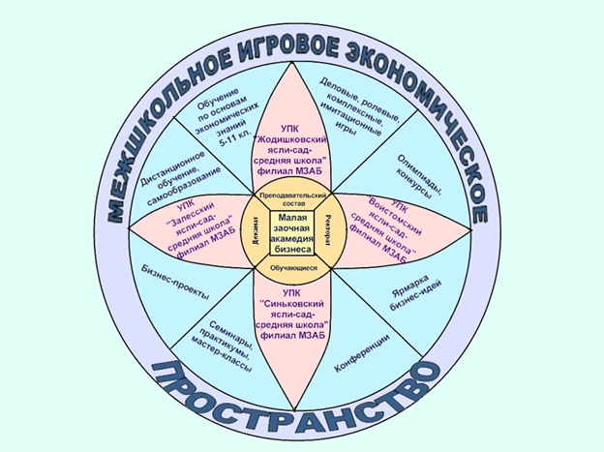

Приложение 2

|  |  |
| --- | --- |
|  | УТВЕРЖДЕНО  Протокол заседания  районного методического совета  23.12.2014 № 2 |

Положение

о Малой заочной академии бизнеса

1. Общие положения

Малая заочная академия бизнеса (далее – МЗАБ) –  важнейшая структура в рамках инновационного проекта, способствующая подготовке и мотивации педагогов к организации комплексного целенаправленного процесса формирования предпринимательских компетенций у учащихся сельской школы в условиях социального партнерства. Положение определяет нормативное правовое, организационное, научно-методическое и психолого-педагогическое обеспечение деятельности МЗАБ,приоритетные направления и основные задачи педагогического поиска, основанные на идее развития инновационного пространства, условия реализации социально-педагогических инициатив. 2. Структура Малой заочной академии бизнеса:ректорат, деканат, преподавательский состав, обучающиеся.

3. Филиалы Малой заочной академии бизнеса: Войстомский ясли-сад-средняя школа, Жодишковский ясли-сад-средняя школа, Залесский ясли-сад-средняя школа, Синьковский ясли-сад-средняя школа.

4. Ректорат является постоянно действующим самостоятельным органом коллегиального управления деятельностью Малой заочной академии бизнеса, созываемым ректором с целью координации деятельности ее филиалов и решения вопросов реализации проекта «Внедрение модели формирования предпринимательских компетенций у учащихся сельской школы». Деятельность ректората основывается на сочетании коллегиального рассмотрения вопросов с персональной ответственностью членов Ректората за выполнение принятых решений и состояние дел на порученных участках работы. Руководство ректоратом осуществляет ректор, координируют работу проректоры. 5. Цель: Обеспечение эффективной деятельности Малой заочной академии бизнеса.

6. Задачи:  Обеспечить развитие и эффективное использование кадрового потенциала МЗАБ и материально-технической базы ее филиалов.  
 Осуществлять действенный контроль по образовательной, воспитательной, развивающей направлениям деятельности МЗАБ. Анализировать результаты реализации республиканского инновационного проекта, выявлять возникающие проблемы и принимать меры по их решению. Изучать иные вопросы оперативного управления функционированием и развитием МЗАБ. В целях научного сопровождения инновационного проекта организовать тесное взаимодействие с консультантом Бедулиной Г.Ф., координаторами проекта Кивлюк Л.А., Слинко Е.В. 7. Функции ректората**:**  Координация деятельности филиалов МЗАБ. Подготовка и внесение на заседание ректората предложений, направленных на совершенствование образовательной, методической, воспитательной деятельности МЗАБ. Рассмотрение и утверждение текущих программ и планов работы МЗАБ. Контроль за ходом и результатами реализации инновационного проекта. Анализ и оценка итогов работы филиалов МЗАБ, рекомендации по совершенствованию основных направлений деятельности. Обсуждение вопросов взаимодействия МЗАБ с консультантом и координаторами проекта. Контроль за качеством проведения занятий с учащимися в рамках МЗАБ. 8. Функции деканата: Контроль за организацией и обеспечением качественного проведения занятий с учащимися 5-11 классов по основам экономической грамотности в Малой заочной академии бизнеса. Обеспечение научно-методического сопровождения процесса подготовки преподавателей МЗАБ. Ведение и сдача статистической отчётности МЗАБ.

Организация выполнения программы и календарного плана по реализации проекта «Внедрение модели предпринимательских компетенций у учащихся сельской школы в условиях социального партнерства». Проведение мероприятий в рамках встречи участников, реализующих инновационный проект, и принятие мер по обеспечению безопасности жизни и здоровья учащихся. Организация профориентационной работы, связанной с экономикой и предпринимательством, с учащимися сельской школы и поддержание связи с БГЭУ и его выпускниками. Согласование планов учебных занятий с учащимися, составленных преподавателями МЗАБ. Изучение, обобщение и распространение опыта работы преподавателей, готовит публикации об эффективном педагогическом опыте по реализации инновационного проекта. 9. Функции преподавателей: Календарно-тематическое планирование учебных занятий с учащимися 5-11 классов по основам экономической грамотности. Организация и качественное проведение занятий с учащимися  5-11 классов по основам экономической грамотности в МЗАБ. Информационно-справочное обслуживание учащихся по вопросам обучения.

10. [Список членов ректората](javascript://%20Список%20членов%20ректората): Борейко Валентина Владимировна – ректор МЗАБ, Сморгонский учебно-методический кабинет Балыш Данута Феликсовна – проректор МЗАБ, Жодишковский ясли-сад-средняя школа (филиал МЗАБ) Грудина Константин Викторович – проректор МЗАБ, Залесский ясли-сад-средняя школа (филиал МЗАБ) Урбанович Надежда Чеславовна – проректор МЗАБ, Синьковский ясли-сад-средняя школа (филиал МЗАБ) Шульга Ирина Геннадьевна – проректор МЗАБ, Войстомский ясли-сад-средняя школа (филиал МЗАБ) Гиль А.И., декан по учебной работе МЗАБ, Жодишковский ясли-сад-средняя школа (филиал МЗАБ) Жалевич Г.К., декан по учебной работе МЗАБ, Синьковский ясли-сад-средняя школа (филиал МЗАБ) Шипилова В.В., декан по учебной работе МЗАБ, Залесский ясли-сад-средняя школа (филиал МЗАБ) Сумик Е.В., декан по учебно-воспитательной работе МЗАБ, «Войстомский ясли-сад-средняя школа» (филиал МЗАБ) Гривицкая Т.В., декан по воспитательной работе МЗАБ, Синьковский ясли-сад-средняя школа (филиал МЗАБ) Мельянцова А.М., декан по воспитательной работе МЗАБ, Залесский ясли-сад-средняя школа (филиал МЗАБ) Сабинич М.Н., декан по воспитательной работе МЗАБ, Жодишковский ясли-сад-средняя школа (филиал МЗАБ) 11. Список преподавателей МЗАБ:

Горбачева Н.Ю., Залесский ясли-сад-средняя школа (филиал МЗАБ) Дудинская О.И., Жодишковский ясли-сад-средняя школа (филиал МЗАБ) Кажарнович О.Н., Синьковский ясли-сад-средняя школа(филиал МЗАБ) Конопацкая Е.В., Залесский ясли-сад-средняя школ (филиал МЗАБ) Мохнач С.Э., Войстомский ясли-сад-средняя школа (филиал МЗАБ) Пастернак Т.П., Синьковский ясли-сад-средня школ (филиал МЗАБ) Плоская Е.И., Жодишковский ясли-сад-средняя школа (филиал МЗАБ) Ярмак В.В., Жодишковский ясли-сад-средняя школа (филиал МЗАБ) 12. Содержание деятельности филиалов Малой заочной академии бизнеса: Войстомский ясли-сад-средняя школа Школа юного предпринимателя «Формула успеха» – это образовательная модель, направленная на выявление и развитие предпринимательских способностей обучающихся, обучение экономике и основам ведения бизнеса, развитие лидерских качеств и управленческих навыков у сельских школьников. Обучение в Школе проводится в трех направлениях: экономическое, гуманитарное и психологическое. Экономическое направление представлено школой экономической грамотности «Бизнес-старт», которая включает 3 этапа обучения: Первый этап – теоретико-практический курс «Основы предпринимательства». Второй этап – имитационная игра «Учебная фирма». Третий этап – презентация деятельности учебных фирм. Гуманитарное направление представлено работой школы «Делового общения» и включает 2 курса: «Искусство делового общения» и «Деловой немецкий». Проект «Бизнес - интеллект» – оказание образовательных услуг. Проект «Hand – made» – производство товаров ручной работы. Жодишковский ясли-сад-средняя школа Сообщество «Экономическая игровая галактика” – модель взаимодействия участников проекта. Адаптер взаимодействия включает педагогов, учеников, родителей, представителей социума. Планеты: «Экономическая азбука» (ученики начальных классов), «Финансовый курьер» (школьный средний возраст), «Бизнес-навигатор» – старшеклассники. Планеты вращаются вокруг Адаптера взаимодействия по Орбите самоопределения и самореализации. Каждая возрастная планета имеет по два Спутника: родители и педагоги. Спутники двигаются по Орбитам взаимодействия вокруг планет. Жизнедеятельность планет питают лучи Адаптера, которые представлены социальными партнёрами. Каждая планета имеет свои законы и план действий, включающий блоки предпринимательских компетенций «Успехи и достижения», «Лидерство», «Предпринимательское мышление», «Образование», «Личностные возможности», «Взаимодействие и отношение». Залесский ясли-сад-средняя школа Создание учебно-практического центра «Выбери будущее сегодня». В состав Центра входят объединения, сообщества и другие структурные подразделения (Школа гнома-эконома для учащихся I-IV классов, сообщество «Искусство делового письма», учащиеся 5-8 классов, рекламное агентство «УРА»!, школьная бизнес-компании «Деловая молодёжь», организованная для учащихся ІІІ ступени общего среднего образования). Школьная бизнес-компания занимается изготовлением сувениров бренда, члены бизнес-компании изучают основы бизнеса, предпринимательства, бухгалтерского учета, получают практические навыки изготовления продукции. Синьковский ясли-сад-средняя школа Создание школьного агентства «Бизнес-класс», которое осуществляет свою деятельность непосредственно через теоретический, производственный, информационный отделы.Теоретический отдел школьного агентства включает учебные и факультативные занятия, внеклассные мероприятия, тренинги. Производственный отдел школьного агентства – реализация бизнес-проектов «Мастерская АРБОР» (предполагает производство изделий для дома из дерева вместо искусственных материалов), «Мастерская 1000 мелочей» рассчитана на производство оригинальных мелочей, сувениров для украшения интерьера, которые будут реализованы через ярмарки-продажи, аукционы. Информационный отдел – реклама деятельности школьного агентства на сайте учреждения, публикации, выпуск буклетов, методичек, пособий. 13. Права и ответственность участников МЗАБ: авторы педагогической инициативы имеют право на защиту своих авторских прав; педагогические коллективы, участвующие в реализации республиканского инновационного проекта, получают право на приоритетное материально-техническое, финансовое и кадровое обеспечение; участники МЗАБ несут ответственность за результаты деятельности в рамках программы и календарного плана реализации инновационного проекта. 14. Ликвидация МЗАБ осуществляется по инициативе районного учебно-методического кабинета или по предложению вышестоящего органа с исчерпывающей аргументацией причин закрытия.

Приложение 3

Психологический тренинг «Цена и ценности жизни»

Цель: формирование у учащихся понятия «ценности», «цена».

Задачи:

развивать у учащихся умений осмысливать и определять для себя мнимые и истинные ценности;

формировать приоритет духовных ценностей над материальными.

Сейчас мы проведем игру, которая носит в первую очередь содержательный характер, она поможет нам с вами раскрыть тему нашего занятия.

1. Упражнение «Поменяйтесь местами те, кто ценит…»

Цель: введение в тему, создание рабочей атмосферы.

Описание:  Ведущий произносит фразу: «Поменяйтесь местами те, кто ценит…(дружбу, деньги, свободу, власть). Те, кто считает, что это высказывание относится к ним, должны встать со своего места и перебежать на другое, освободившееся место.

Обсуждение:  - Что понравилось в упражнении?

               - Что показало, открыло это упражнение?

               - Вы можете предположить тему нашего занятия? (Ценности)

2. Мне бы очень хотелось, прежде чем приступить к следующему упражнению, а также раскрытию темы занятия, прочитать вам одно стихотворение, которое, на мой взгляд, тоже очень подходит к теме нашего занятия:

Откинув время повседневности,

В ночной целительной глуши

Перебираю драгоценности,

Хранимые на дне души.

Их у меня не так уж много,

Но больше и не надо мне.

При подведении итогов

Они не падают в цене!

- Ребята, а что же такое ценности? Как вы понимаете это слово?

– это представления человека о самом важном в жизни; это то, что задает вектор его существованию.

- Какие ценности вы знаете? Как их можно классифицировать?

3. Виды ценностей:

Профессиональные ценности – связаны с работой. Это деньги, богатство, комфорт, профессиональный рост, помощь другим людям и т.д.

Интеллектуальные – это знания, образование, эрудированность, любознательность, творческое мышление и т.п.

Физические – спорт, красота и гигиена тела, здоровье.

Духовные -  вера в Бога, душевная  гармония, личностное развитие и самосовершенствование.

Эмоциональные -  открытость в общении, принятие людей такими, какие они есть.

Этические – честность, порядочность, справедливость, щедрость, умение радоваться тому, что имеешь, корректность.

Эстетические – стиль, мода, внешняя привлекательность людей, вещей, эстетический вкус, чистота, порядок в доме и т.п.

Материальные – деньги, благосостояние, имущество, ценные предметы и. т.п.

Культурные – искусство во всех своих проявлениях.

Патриотические – любовь к родине, к стране, традициям и т.д.

4. У каждого человека, маленького и большого, взрослого и ребенка есть удивительная возможность – возможность мечтать. Пока человек живет, он всегда о чем-то мечтает. Иногда его мечты становятся явью, превращаясь в жизненные цели.

Давайте представим себе нашу жизнь в виде лестницы, по которой мы идем вверх, в будущее, во взрослую жизнь. Ваше право – выбрать, какой будет ваша лестница, большая или маленькая, из каких ступенек она будет состоять. Вы можете считать, что каждая ступенька – это то, к чему вы стремитесь в вашей жизни и давайте назовем эту лестницу лестницей желаний.

Поднимаясь по лестнице, мы не всегда идем уверенно, можем ошибаться, можем оступиться и даже упасть. В жизни тоже бывает всякое: нас сопровождают болезни, разочарования и даже потери. Наш подъем зависит во многом от того, как мы будем вести себя по отношению к другим людям, которые идут вместе с нами по лестнице: будем толкаться, переступать через кого-то, пропускать вперед, идти рядом.

Давайте попробуем подумать над тем, каким будет наше движение? (Предлагается ребятам придумать различные ситуации, которые могут осложнить подъем по лестнице мечты.)

5. Упражнение «Цена и ценность»

Цель: показать принципиальное отличие того, что имеет цену, от того, что принято называть ценностью.

- Я предлагаю вам продать ту вещь или предмет, который обозначен на карточке. Подумайте, сможете ли вы продать ее мне и за какую цену?

а) Кошка, живущая у вас десять лет;

б) Килограмм шоколадных конфет;

в) Семейный фотоальбом;

г) Ручка, которую подарил лучший друг;

д) Красный шерстяной шарф;

е) Пишущая машинка, доставшаяся от дедушки.

Дискуссия.

- Почему одно продается легко и спокойно, а другое владелец не может продать, как бы его ни упрашивали?

|  |  |
| --- | --- |
| ЦЕНА | ЦЕННОСТЬ |
| Это материальные предметы (шуба, машина) | Большинство – это духовные предметы, или  материальные предметы, имеющие ценность  для человека или общества (воспоминания,  фотографии, письма, произведения  искусства и т.д.) |
| Существует за пределами человека, независимо от него. | Существует в отношении человека к чему  либо. |
| Цена подвергается захвату и насилию. | Ценность нельзя захватить.  Человек может умереть, но ценности  остаются в памяти. |
| Цена исчерпаема.  Стареет вещь – цена  снижается. | Ценность не стареет, она неисчерпаема, не  сгорает, не тонет и т.д. |
| При обмене цена сохраняет себя (обменялся яблоками – у каждого по яблоку) | При обмене ценность увеличивается (обмен  идеями – стало у каждого по две) |
| Цена всегда заменима (товар – товар) | Ценность незаменима. |

6.Упражнение «Меняющаяся комната»

Участники медленно ходят по комнате.

Ведущий предлагает: «Представьте, что комната наполнена жвачкой и вы продираетесь сквозь нее... А теперь комната стала оранжевой – оранжевые стены, пол и потолок, вы чувствуете себя наполненными энергией, веселыми и легкими, как пузырьки в газировке... А теперь пошел дождь, все вокруг стало голубым и серым... Вы идете печальные, усталые... (и так далее)».

Упражнение должно закончиться «возвращением» участников в рабочую комнату.

1. Притча о ценности жизни.

После шторма берег моря был усыпан морскими звёздами. Девочка очень любила морские звёзды и не хотела, чтобы они погибали. Она шла берегом моря, поднимая звёзды, и отпускала их в волны, не останавливаясь и не отдыхая.

К ней подошёл серьёзный, взрослый и «трезво рассуждающий» человек. Он с удивлением обратился: «Девочка, ты что делаешь? Ты всё равно не спасёшь всех! Это не имеет смысла!». Девочка, на минуту остановившись, посмотрела на него и ответила: «Это имеет смысл для тех, кого я уже спасла». А потом с таким же усердием продолжила своё дело. Мужчина медленно, задумавшись, побрёл домой. И никто так никогда и не узнал, понял он или нет, что каждая спасённая жизнь имеет огромную ценность для того, кто ею обладает.

Вывод: оказывается, есть поня­тие «цены» и «ценности», отмечаются их сущностные при­знаки:

- Цена - все то, что имеет денежную стоимость.

- Ценность - все то, что значимо для жизни человека.

В чем же заключается самая важная ценность?

(это наша ЖИЗНЬ)

Жизненные ценности очень важны, потому что они формируют наши отношения, поведение, решения и нас самих. Поэтому, не определив своих жизненных ценностей, невозможно сделать жизнь такой, как мы хотим, потому что для нее просто не будет фундамента. Следовательно, необходимо сначала определить жизненные ценности, чтобы понять, что действительно важно в жизни. Иногда вопрос ценностей упускают, потому что кажется, что на него очень трудно ответить. И даже самый решительный человек может не сразу определить, что для него важно, а что второстепенно. Жизненные ценности не возникают за один день. Они – результат нашего опыта. Жизненные ценности человека формируются с самого детства. Огромную роль в этом процессе играют наши родители, учителя, книги, которые мы читаем, фильмы, которые смотрим, люди, с которыми общаемся, и, наконец, общество, в котором живем.

1. Упражнение  «Необитаемый остров»

Цель: создание условий для понимания того, что за любым поступком стоят ценности, исповедуемые человеком, ориентации в спектре возможных ценностей.

Описание: Упражнение проводится в несколько этапов.

1). На первом этапе участники группы работают индивидуально. Задается игровая ситуация: «Представьте, что через несколько часов неведомые силы отправят вас на необитаемый остров, где вам предстоит провести всю оставшуюся жизнь. Там есть достаточное количество простой еды и воды (вы не умрете от голода и жажды), минимум одежды и постельных принадлежностей (вы не замерзнете), необходимые лекарства. К сожалению, там нет мобильной связи. Вам разрешают взять с собой только семь объектов, среди которых могут оказаться как вещи, так и люди. Условие – это только те вещи или люди, которые вы можете реально привезти в аэропорт в течение нескольких часов (привести свою квартиру или любимую собаку не удастся)». Выбранные объекты записываются на листе бумаги.

2). Второй этап упражнения таков: «Все течет, все меняется, и к вам на остров решили поселить сотоварища. У него тоже есть семь объектов. Итого, вместе с вашими, 14. Но остаться могут только семь». Организуется работа в парах. Их задача – из двух своих списков составить один, включающий семь пунктов.

3). На третьем этапе аналогичная работа проводится в малых группах из 5-6 человек.

Затем группы представляют в кругу свои списки. Ведущий интерпретирует услышанное с позиции ценностей:зачем это нужно (например, книга – для личностного развития, приемник – для получения информации о мире и других людях).

Обсуждаются вопросы:

- Какие чувства возникали по ходу упражнения?

- Как проходило обсуждение в вашей группе?

- Что оказалось самым ценным для нашей группы?

- Что удивило, а что оказалось предсказуемым?

9. Притча о ценностях жизни

|  |
| --- |
| Однажды отец богатой семьи решил взять своего маленького сына в деревню, на ферму чтобы показать сыну насколько бедными могут быть люди.  Они провели день и ночь на ферме у очень бедной семьи. Когда они вернулись домой, отец спросил своего сына:  — Как тебе понравилось путешествие?  — Это было замечательно, папа!  — Ты увидел насколько бедными могут быть люди? — спросил отец.  — Да.  — И чему ты научился из этого?  Сын ответил:  — Я увидел, что у нас есть собака в доме, а у них четыре пса. У нас есть бассейн посреди сада, а у них — бухта, которой не видно края.  Мы освещаем свой сад лампами, а им светят звёзды.  У нас патио на заднем дворе, а у них — целый горизонт.  Отец лишился дара речи после этого ответа сына. А сын добавил:  — Спасибо, папа, что показал мне насколько богаты эти люди.  Не правда ли, что всё это зависит от того с какой точки зрения смотреть на мир?  Имея любовь, друзей, семью, здоровье, хорошее настроение и позитивное отношение к жизни, вы получите всё!  Но вот купить что-либо из вышеперечисленных вещей невозможно.  Можно приобрести любые воображаемые материальные блага, даже запастись ими на будущее, но если ваша душа не наполнена, у вас нет ничего! |

10.Упражнение «Ромашка счастья»

Психолог: А теперь давайте вместе распишем лепестки «ромашки счастья». На лепестках муляжа ромашки пишем фломастером ценности, необходимые вам для удовлетворения жизнью. В сердцевине ромашки поместим главную ценность.

**Зарождающаяся,  хрупкая, яркая, героическая, отданная во имя Родины, а  может, и бессмысленная.   Что это? (Жизнь)**

для того, чтобы было понятно, что самая главная ценность - это сама жизнь.

Вот список ценностей, которые могут быть важны для вас:

любовь

дети

семейные традиции

жизнь с родителями

своя собственная будущая семья

карьера

знания

эрудиция

профессиональная учеба

профессиональное развитие и рост

увлечения

развлечения

путешествия

отдых

деньги

личные вещи

личное имущество

финансовые накопления

любовь к богу

гармония души и психики

внутреннее развитие

победы и поражения духа

взлеты и падения

здоровье

спорт красота и гигиена тела

дружба общение

общественная деятельность

статус уважение

признание

11. Упражнение «Браслет дружбы».

Цель: способствовать формированию дружеских отношений с участниками через включение в совместную творческую деятельность.

Инструкция:

Перед вами лежат ленточки. Возьмите их со своего стола и подарите любому человеку с пожеланием чего-то доброго, хорошего.

Итог: Пока мы вместе, рядом, чувствуем плечо и поддержку друзей, мы будем делать добрые дела и помогать друг другу. И это тоже очень ценно.

12. Подведение итогов

- Может быть, я не богат в деньгах… Но я богат в тех вещах, которые за деньги купить нельзя.

- В наши дни слишком много людей знают всему цену, но не понимают истинных ценностей. Цени всё то, что имеешь… больше у тебя ничего нет…

Козел О.М., педагог-психолог

Синьковского ясли-сада – средней школы

Приложение 4

Занятие в VII классе

Тема «Бюджет семьи».

Цель: учащиеся будут знать к концу занятия значение понятий «домашнее хозяйство», «доходы», «расходы», «семейный бюджет».

Задачи:

охарактеризовать семью как экономическую единицу;

выяснить сущность семейного бюджета;

определить, с какой целью он составляется; выяснить его роль в домашнем хозяйстве.

Ожидаемые учебные результаты.

Учащиеся должны:

анализировать, сравнивать, участвовать в эвристической беседе, дискуссии;

работать с документами, выполнять проблемные задания;

вырабатывать навыки работы в группе.

Оборудование: рабочая тетрадь, электронная презентация.

Форма занятия: практикум.

Ход занятия

1. Устный опрос:
2. Что такое предпринимательство?
3. Что такое бизнес?
4. Почему люди занимаются предпринимательством и бизнесом?
5. Расскажи, какие проблемы существуют в развитии предпринимательства и бизнеса в Беларуси.
6. На доске в виде схемы представьте шаги по развитию бизнеса.
7. На доске «нарисуйте» портрет предпринимателя с его характерными чертами.
8. Деньги, их роль в жизни общества.
9. Мотивация.

Учитель: Один человек очень гордился своей прекрасной лужайкой. Однажды он увидел, что среди травы выросли одуванчики. Как он только не пытался от них избавиться, но одуванчики продолжали бурно расти.

Наконец он написал в Министерство сельского хозяйства. Он перечислил все методы борьбы с сорняками. Письмо закончил вопросом: «Я испробовал все методы. Посоветуйте, что делать?» вскоре он получил ответ: «Предлагаем вам полюбить их».

Вопросы:

Какое отношение имеет эта притча к занятию?

В чем её смысл?

Учитель: У многих из нас, действительно, портится настроение только при упоминании слова «домашнее хозяйство». Как часто нам не хватает средств для приобретения того, в чём мы нуждаемся.

Можно ли научиться разумно тратить средства и вести свое хозяйство? Эти вопросы мы обсудим на нашем занятии.

1. Объявление темы, учебных результатов и хода занятия.

Учитель: Тема нашего занятия – «Домашнее хозяйство». На занятии мы будем объяснять значение понятий «домашнее хозяйство», «доходы», «расходы», «семейный бюджет»; охарактеризовать семью как экономическую единицу; выяснить сущность семейного бюджета; определить, с какой целью он составляется; выяснить его роль в домашнем хозяйстве.

Мы продолжим учиться рассуждать, составлять таблицы и схемы, делать сравнительный анализ, решать проблемы, участвовать в дискуссии, оценивать события и явления с разных точек зрения.

В ходе урока постараемся выразить своё отношение к миру домашнего хозяйства, выделить черты рационализма и экономии при формировании семейного бюджета. (На доске записывается план проведения занятия).

План изучения нового материала

1. Семья и домашнее хозяйство.
2. Семейный бюджет.
3. Введение в новый материал.

Учитель: Спорят два школьника. Один говорит, что планирование семейного бюджета его не касается и не интересует. Пусть этим занимаются родители. Его товарищ считает, что подростки должны быть в курсе доходов и расходов семьи.

Кто из них прав? Чтобы ответить на этот вопрос, давайте обсудим на сегодняшнем уроке семейный бюджет. Надо ли его составлять? Кто этим должен заниматься?

А. Семья и домашнее хозяйство.

Учитель: Важная роль в экономике страны, региона принадлежит семейной экономике. Ученые утверждают, что семья – это:

основной субъект экономической деятельности;

совокупность лиц, проживающих в одном помещении;

показатель уровня жизни населения страны.

В каждой семье ведется домашнее хозяйство. Как и для чего организуется это хозяйство? (По ходу ответов учеников на доске появляется схема).

Цель домашнего хозяйства – удовлетворение потребностей домочадцев.

Распределяет время на труд и на отдых

Приобретает товары и услуги

Осуществляет домашнее питание

Организует быт

**Мини-экономика семьи**

Собственность:

Квартира

Приусадебный участок

Дача

Транспорт

Мебель

Одежда и т.д.

Все ресурсы семьи

Учитель: Какой деятельностью может заниматься семья? (Ученики предлагают варианты ответов).

1. Предпринимательской деятельностью
2. Бизнесом
3. Быть собственником фирмы
4. Иметь свою долю акций во владении магазином, химчисткой и заводом.
5. Члены семьи часто составляют ядро фермерского хозяйства.
6. Заниматься частным извозом на личном транспорте.
7. Иметь личное подсобное хозяйство по выращиванию овощей, фруктов, цветов, домашних животных и т.д.

Учитель: Члены семьи выступают в роли:

производителя;

потребителя

Кроме того, члены семьи посещают детские учреждения, учатся в школе, институтах, ходят на приём к врачу, пользуются услугами связи, транспорта. Следовательно, семья вступает в экономические отношения с другими членами общества и различными организациями.

Б. Семейный бюджет.

Учитель: Экономика означает бережливость, экономность, т.е. разумную трату средств, и не только денежных, но и труда, времени, материалов, продуктов, здоровья.

Домашняя экономика – это умение разобраться со своими потребностями выбрать эффективные, оптимальные средства их удовлетворения. Эконом – это хороший хозяин, умеющий разумно вести хозяйство.

В словаре В. Даля читаем: «Скопидом – человек, который копит, строит дом, эконом, хороший, бережливый хозяин».

К сожалению, во многих семьях экономия не в моде. И у нас раньше так было – получили зарплату и «шиканули» по магазинам. А потом – «зубы на полку». Можно спросить любого из нас: «Хотите ли вы повышения заработной платы и понижения цен?» Ответ известен: «Конечно, хотим!» Еще бы, повысится наше благополучие, жизненный уровень.

А знаете ли вы, что правильное, разумное ведение хозяйства может раза в два повысить благополучие? Не верите? Напрасно, вот хотя бы такой пример: допустим, семья тратит около 8 часов времени в неделю на проведение необходимых покупок. При экономически правильной организации время покупок можно сократить до 4-х часов в неделю.

Что такое 4 часа? Хорошая хозяйка может перешить, отремонтировать множество вещей, дать им «вторую жизнь». А это пара сотен рублей! Нормально мужчина сможет произвести мелкий, профилактический ремонт квартиры, мебели или техники. Это продлит срок службы вещей, а значит, может сберечь какую-то сумму средств.

Кому-то такой образ жизни не по нраву, мол, скопидомы переделывают, ремонтируют, сберегают. А мы – люди широкой души! Что ж, сколько людей, столько и мнений на этот счёт, каждый живёт так, как хочет и как может.

Но, если мы хотим жить радостно, комфортно, нам необходимо познакомиться с понятием «семейный бюджет». В тетрадях записываем определение.

Семейный бюджет – это денежный план семьи. Он состоит из доходов и расходов.

Ответьте на следующие вопросы:

Из чего складываются доходы семьи?

Что является источниками денежных доходов семьи?

Какова цель хозяйственной деятельности семьи?

Для чего существует семейный бюджет?

Что такое расходы?

Что означает понятие «сбалансированный бюджет»?

Что такое дефицит бюджета?

Чем характеризуется современное общество?

Что такое прожиточный минимум?

Какую роль играют налоги в жизни современного общества?

1. Подведение итогов занятия

Учитель: Итак, каждая семья выступает как экономическая единица и ведет домашнее хозяйство. Семьи имеют семейный бюджет, состоящий из расходов и доходов. К сожалению, в современном обществе существует неравенство доходов семей.

Во все времена девочек учили вести домашнее хозяйство. Как вы думаете, необходимы ли эти навыки в наши дни? (Происходит обмен мнениями).

VI. Домашнее задание: составить домашний семейный бюджет и защитить его.

Пастернак Т.П., учитель математики

Синьковского ясли-сад – средней школы

Занятие в X классе

Тема «Экономика как наука. Базовые экономические понятия».

Цель: изучение основ теоретическо-практической экономики.

Задачи:

показать особенности, содержание и значение понятий экономика как хозяйство и экономика как наука, раскрыть сущность их составляющих;

объяснить роль экономики в жизни общества;

способствовать формированию личностного восприятия экономических понятий, развитию экономического мышления и культуры.  
Оборудование:карточки с тестовыми заданиями;  видеофрагмент из мультфильма “Как мужик корову продавал”;  компьютер.

План занятия:

I. Понятие “экономика”  
II. Потребности и их виды  
III. Понятие и классификация благ  
IV. Производство

V. Игра «Ценообразование»

VI. Спрос и предложение

VII. Фрагмент деловой игры «Покупатель – продавец»

VIII. Подведение итогов занятия

Словарь терминов: экономика, потребности, ресурсы, благо, доходы, производство, спрос, предложения, бюджет

Ход занятия

I. Учитель: Экономическая наука изучает экономику. Но что же такое экономика? Слово это греческое по происхождению и состоит из двух частей: "ойкос" — дом, хозяйство и "номос" — закон. Значит, экономика в буквальном смысле — это законы ведения домашнего хозяйства. Но в наше время слово "экономика" имеет иной, более широкий смысл. Оно стало относиться к хозяйству не только одной семьи, но и общества в целом. Мы можем сказать, что экономическая наука изучает, каким образом общество и отдельные его члены "сводят концы с концами", распоряжаются имеющимися у них ресурсами: природными богатствами, способностями и энергией людей, техникой и знаниями для достижения своих целей. А главная из этих целей — выживание человека, семьи и всего общества. Для того, чтобы выжить, каждый человек должен удовлетворять свои основные потребности, т.е. есть, пить, спать, одеваться, иметь жилище и т.д.

II. Потребности и их виды (схема)

У вас на столах лежат карточки с названиями потребностей. Распеределите их в порядке важности для вас в данный момент.

А теперь предствте что вы прожеваете в стране … Изменился ли порядок важности потребностей?

Набор основных потребностей в разных географических районах неодинаков, например, в жарких странах потребность в калорийной пище, теплой одежде и теплом жилище больше, чем на севере.

Нужды человека разнообразны, таким образом знаменитый американский социолог Абрахам Маслоу предложил специальную “пирамиду потребностей”, которая описывает все разнообразие человеческих потребностей и желаний.

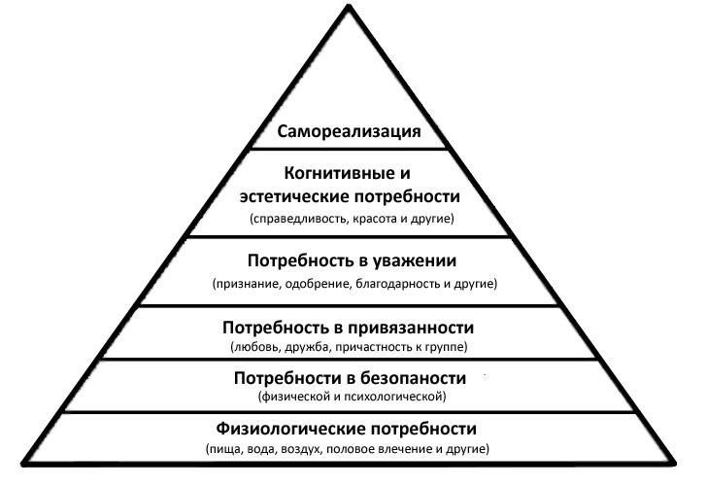

Человек удовлетворяет свои потребности с помощью благ и услуг.

III. Понятие и классификация благ (схема)

Часть необходимых для жизни человека благ он берет от природы – это бесплатные блага.

Бесплатные блага люди не делают, а находят в природе в готовом виде для использования. Бесплатность таких благ относительна. Она означает только то, что эти блага не являются продуктом людского труда, а получены от природы. В случае неблагоприятных условий в обществе вырастает количество так называемых, платных благ для пользователя (питьевая вода, лекарственные растения, чистый воздух и многое другое).

Человеку необходимо гораздо больше благ, чем дает природа, поэтому люди научились добывать или создавать необходимые для них блага. Те блага, которые человек специально делает, чтобы удовлетворить свои потребности, называют экономическими.

Экономические блага отличаются от бесплатных тем, что они являются результатом различной трудовой деятельности человека, направленной на производство необходимых благ, удовлетворяющих потребности. Экономические блага всегда ограничены.

Производство экономических благ происходит по плану или задумке. Процесс создания благ человеком отличается от инстинктивных действий пчел, которые создают улей, или бобров, которые делают запруды на реках, тем, что человек действует целенаправленно на реализацию поставленной цели. Для создания своих благ, человек должен использовать другие блага. Например, твой свитер связан из ниток, а обувь сделана из кожи.

Человечество изготовляет десятки миллионов различных благ, и все они, точно также как и бесплатные блага, предназначаются для удовлетворения потребностей человека.

Экономические блага, которыми пользуется человек, очень различны. Одними можно пользоваться годами (мебель, автомобиль, холодильник и др.). Такие экономические блага называют долгодействующими, т.е. вещами длительного пользования. Другие экономические блага человек использует один раз (хлеб, сахар, мороженое и т.д.) Вини – Пух говорил, что мед – это вещь, которая вот она есть, и ее сразу нет. Их называют краткосрочные. Таким образом, критерием деления благ будет временной отрезок – длительно или краткосрочно используется человеком.

В повседневной жизни мы чаще пользуемся иной классификацией благ – это товары и услуги.

Товары и услуги – это экономические блага, которые являются результатом человеческого труда. Главной их задачей в рамках экономики есть возможность продаваться и покупаться.

Товары – это вещественные экономические блага. Все товары можно потрогать, взвесить, их можно переставить с места на место, сохранять и упаковывать. Товары легко отличить от тех людей, которые их изготавливают. Холодильник, телевизор, изготовленный на заводе в Украине или другом государстве, используется в ваших домах. Электрофен, компьютер, мебель – это товары, однако они выполняют только свою функцию.

Мы уже с вами говорили, что потребности бывают многих видов, в том числе и социальные. Удовлетворение этих потребностей невозможно без особой деятельности людей, таких как врача, учителя, водителя, тренера. Если у тебя болит зуб, ты идешь к врачу. Учитель дает необходимые знаний и ты используешь их в жизни. Эта деятельность необходима для тебя, чтобы удовлетворить свои социальные потребности. Но блага, сделанные этими людьми отличаются от товаров. К ним нельзя прикоснуться, они неотъемлемая часть от человека, который их производит. Такие экономические блага называют услугами.

Услуги – это экономические блага, которые не имеют товарной формы, их дают людям, которые нуждаются в них, в форме целенаправленной обслуживающей.

Среди множества товаров, которые существуют в мире, есть такие, которые удовлетворяют одну и ту же потребность. Например, кофе, чай, спагетти, колготки, печенье и т.д. Такие товары называют взаимозаменяемыми, или субститутами. Некоторые услуги могут быть взаимозаменяемыми. Например, перевозку пассажиров можно осуществлять при помощи самолета, поезда, автобуса.

Кроме того, существуют товары, которые могут удовлетворять потребности лишь в комплексе. Это автомобиль и бензин, фотоаппарат и фотопленка. Такие товары называют взаимодополняемыми, или комплиментарными.

Предлагаю побыть вам исследователями в области экономических благ и провести опрос среди ребят. Выясните их потребности в взаимодополняемых товарах. Данные занесите в таблицу.

|  |  |  |
| --- | --- | --- |
| Ф.И.О. учащегося | Имеет потребность в: | Какие взаимодополняемые товары необходимы  для удовлетворения этой потребности. |
|  | фото | фотоаппарат, флешка, принтер, бумага |
|  |  |  |

– Рассмотрим ситуацию.(Приглашаются двое ребят для диалога)

– Здорово, Макс. Ты пойдешь на новый фильм «Код да Винчи»? Мне не терпится посмотреть.

– Хотел бы, но не могу. Завтра у нас контрольная работа по физике. Мне нужно еще позубрить формулы. Иначе я получу пару.

– Да брось. Завтра спишешь у кого-нибудь. Без проблем – и тройка обеспечена.

– Хорошо, но сегодня вечером у меня секция баскетбола. Если не заниматься, то уж лучше сходить на баскетбол.

– А мы пойдем на пятичасовой сеанс и ты успеешь вернуться к 7 часам  вечера.

– Хорошо. Только дай я посчитаю, сколько у меня осталось денег до конца недели: пятнадцать,  двадцать,  семьдесят,  двести десять рублей до пятницы. Это и для талонов  на питание!

– Ешь булочки с чаем! А я-то думал, ты на самом деле хочешь посмотреть этот фильм.

– Я действительно хочу. Ладно, мой желудок потерпит до четверга. Выходим без четверти шесть?

Настоящие (реальные) затраты, связанные с любым действием (походом в кино, покупкой джинсов, поездкой в другой город к другу и пр., – это ценность тех альтернативных возможностей, от которых приходится отказываться, чтобы совершить это действие. Затраты на поход в кино Макс вначале оценил для себя как (упущенную!) возможность написать контрольную работу по алгебре хотя бы на тройку. Когда приятель показал ему, как уменьшить эти затраты, Макс обратился к следующей по ценности возможности, от которой, пойди он в кино, ему пришлось бы отказаться от посещения секции баскетбола. Его приятель нашел способ избавиться от этих затрат, и тогда Макс обратился к денежным затратам. Но деньги не являлись настоящими затратами. Настоящие затраты – не рубли, это альтернативные возможности, от которых мы отказываемся, расходуя деньги так, а не иначе. Сотня  рублей, которые Макс израсходует в кино, представляет несколько его любимых блюд, которыми он готов пожертвовать ради фильма.

**Выводы:** Принимая решение о выборе,  мы должны чем-то пожертвовать ради выбранного. Плата за принятое решение,  выгода,  связанная с потерей того лучшего,  что оказалось невыбранным,  экономисты называют альтернативной стоимостью. Концепция альтернативной стоимости применяется к обществу,  фирме,  индивиду. Все решения,  сталкиваясь с ограниченностью (времени,  ресурсов,  денег и пр.) неизбежно предполагают конкурентный выбор – «или-или». В каждом выборе есть выигрыш и затраты. Полные затраты нашего конкретного решения – то,  что мы отдаём,  чего мы лишаемся,  принимая именно данное,  а не альтернативное решение.   
Поразмыслим об альтернативной стоимости и эффективности принятого Максом решения.

Предположительные выводы учащихся:

1) Полученную тройку придётся исправлять,  а это сделать сложнее.

2) Неприятный разговор с родителями,  вероятно как следствие – ограничение в свободном времени и в карманных расходах;

3) Неправильное питание ведёт к дисфункции организма.

Продумайте своё решение в указанной ситуации.

Итак, мы уже знаем, что экономика призвана обеспечивать жизнь людей необходимыми им благами. Но эти блага, как известно, не падают с неба, их надо создавать, и производить.

IV. Что же такое производство?

Производство **–**это процесс создания экономических благ (товаров и услуг) для удовлетворения потребностей людей.

Для характеристики производства используют различные показатели: что производится (какого назначения выпускаются товары), в каком количестве производится (объём производства), численность занятых работников, масштабы производства (от домашнего производства до производства страны) и др.

Целью и результатом производства является продукт. *Продукт –* результат экономической деятельности, воплощённый в вещах и услугах.

Под производительностью понимается количество товаров и услуг, произведённых на единицу израсходованных производственных ресурсов. Рост производительности может выражаться либо в увеличении выпуска при использовании того же количества ресурсов, либо в сохранении прежних объёмов производства при использовании меньшего количества ресурсов.

Ситуация № 1

В одном ателье по пошиву спортивных мужских брюк 3 мастера, используя 3 [швейные машины](http://pandia.ru/text/category/shvejnie_mashini/), изготавливают из 10 м ткани 6 брюк в день; во втором таком же ателье 2 мастера, используя 2 швейные машины, изготавливают из 10 м ткани 6 брюк в день.

В каком ателье производительность выше и почему?

Разделение труда и специализация

Труд, необходимый для производства какого-нибудь законченного продукта, как правило, распределяется между определённым количеством людей.

Ситуация № 2

Мебельная мастерская получила заказ на изготовление стола. Процесс производства делится на отдельные виды работ, или операции: изготовление деталей изделия; обработка деталей; сборка изделия из деталей. Отдельный работник может сосредоточиться на одном виде работ или на одной операции, а остальные операции будут выполняться другими работниками.

Понятие «разделение труда» тесно связано с понятием «специализация». Специализация *–* это сосредоточение деятельности на относительно узких направлениях, производственных операциях или видах выпускаемой продукции. В условиях натурального хозяйства разделение труда и специализация между работниками отсутствовали, все необходимые продукты совместно производились и потреблялись. Однако люди заметили, что у одних работников лучше получается делать одну вещь, а у других – другую.

Производители стали сосредоточивать усилия на изготовление тех предметов, которые им удавалось производить лучше всего. Они стремились совершенствовать своё мастерство, производя всё больше и больше продукции в единицу времени, т. е. работая всё производительнее. Так возникла специализация в выполнении работ, в результате которой появилась необходимость в обмене между производителями результатами деятельности. Именно специализация и разделение труда вызвали отделение друг от друга различных занятий и появление профессий.

Вы все любите вкусную булочку. Какие продукты нужны для выпечки? (мука, молоко, яйцо, сахар, соль, дрожжи. Кроме этого, духовка, электроэнергия, труд человека и т.д.)

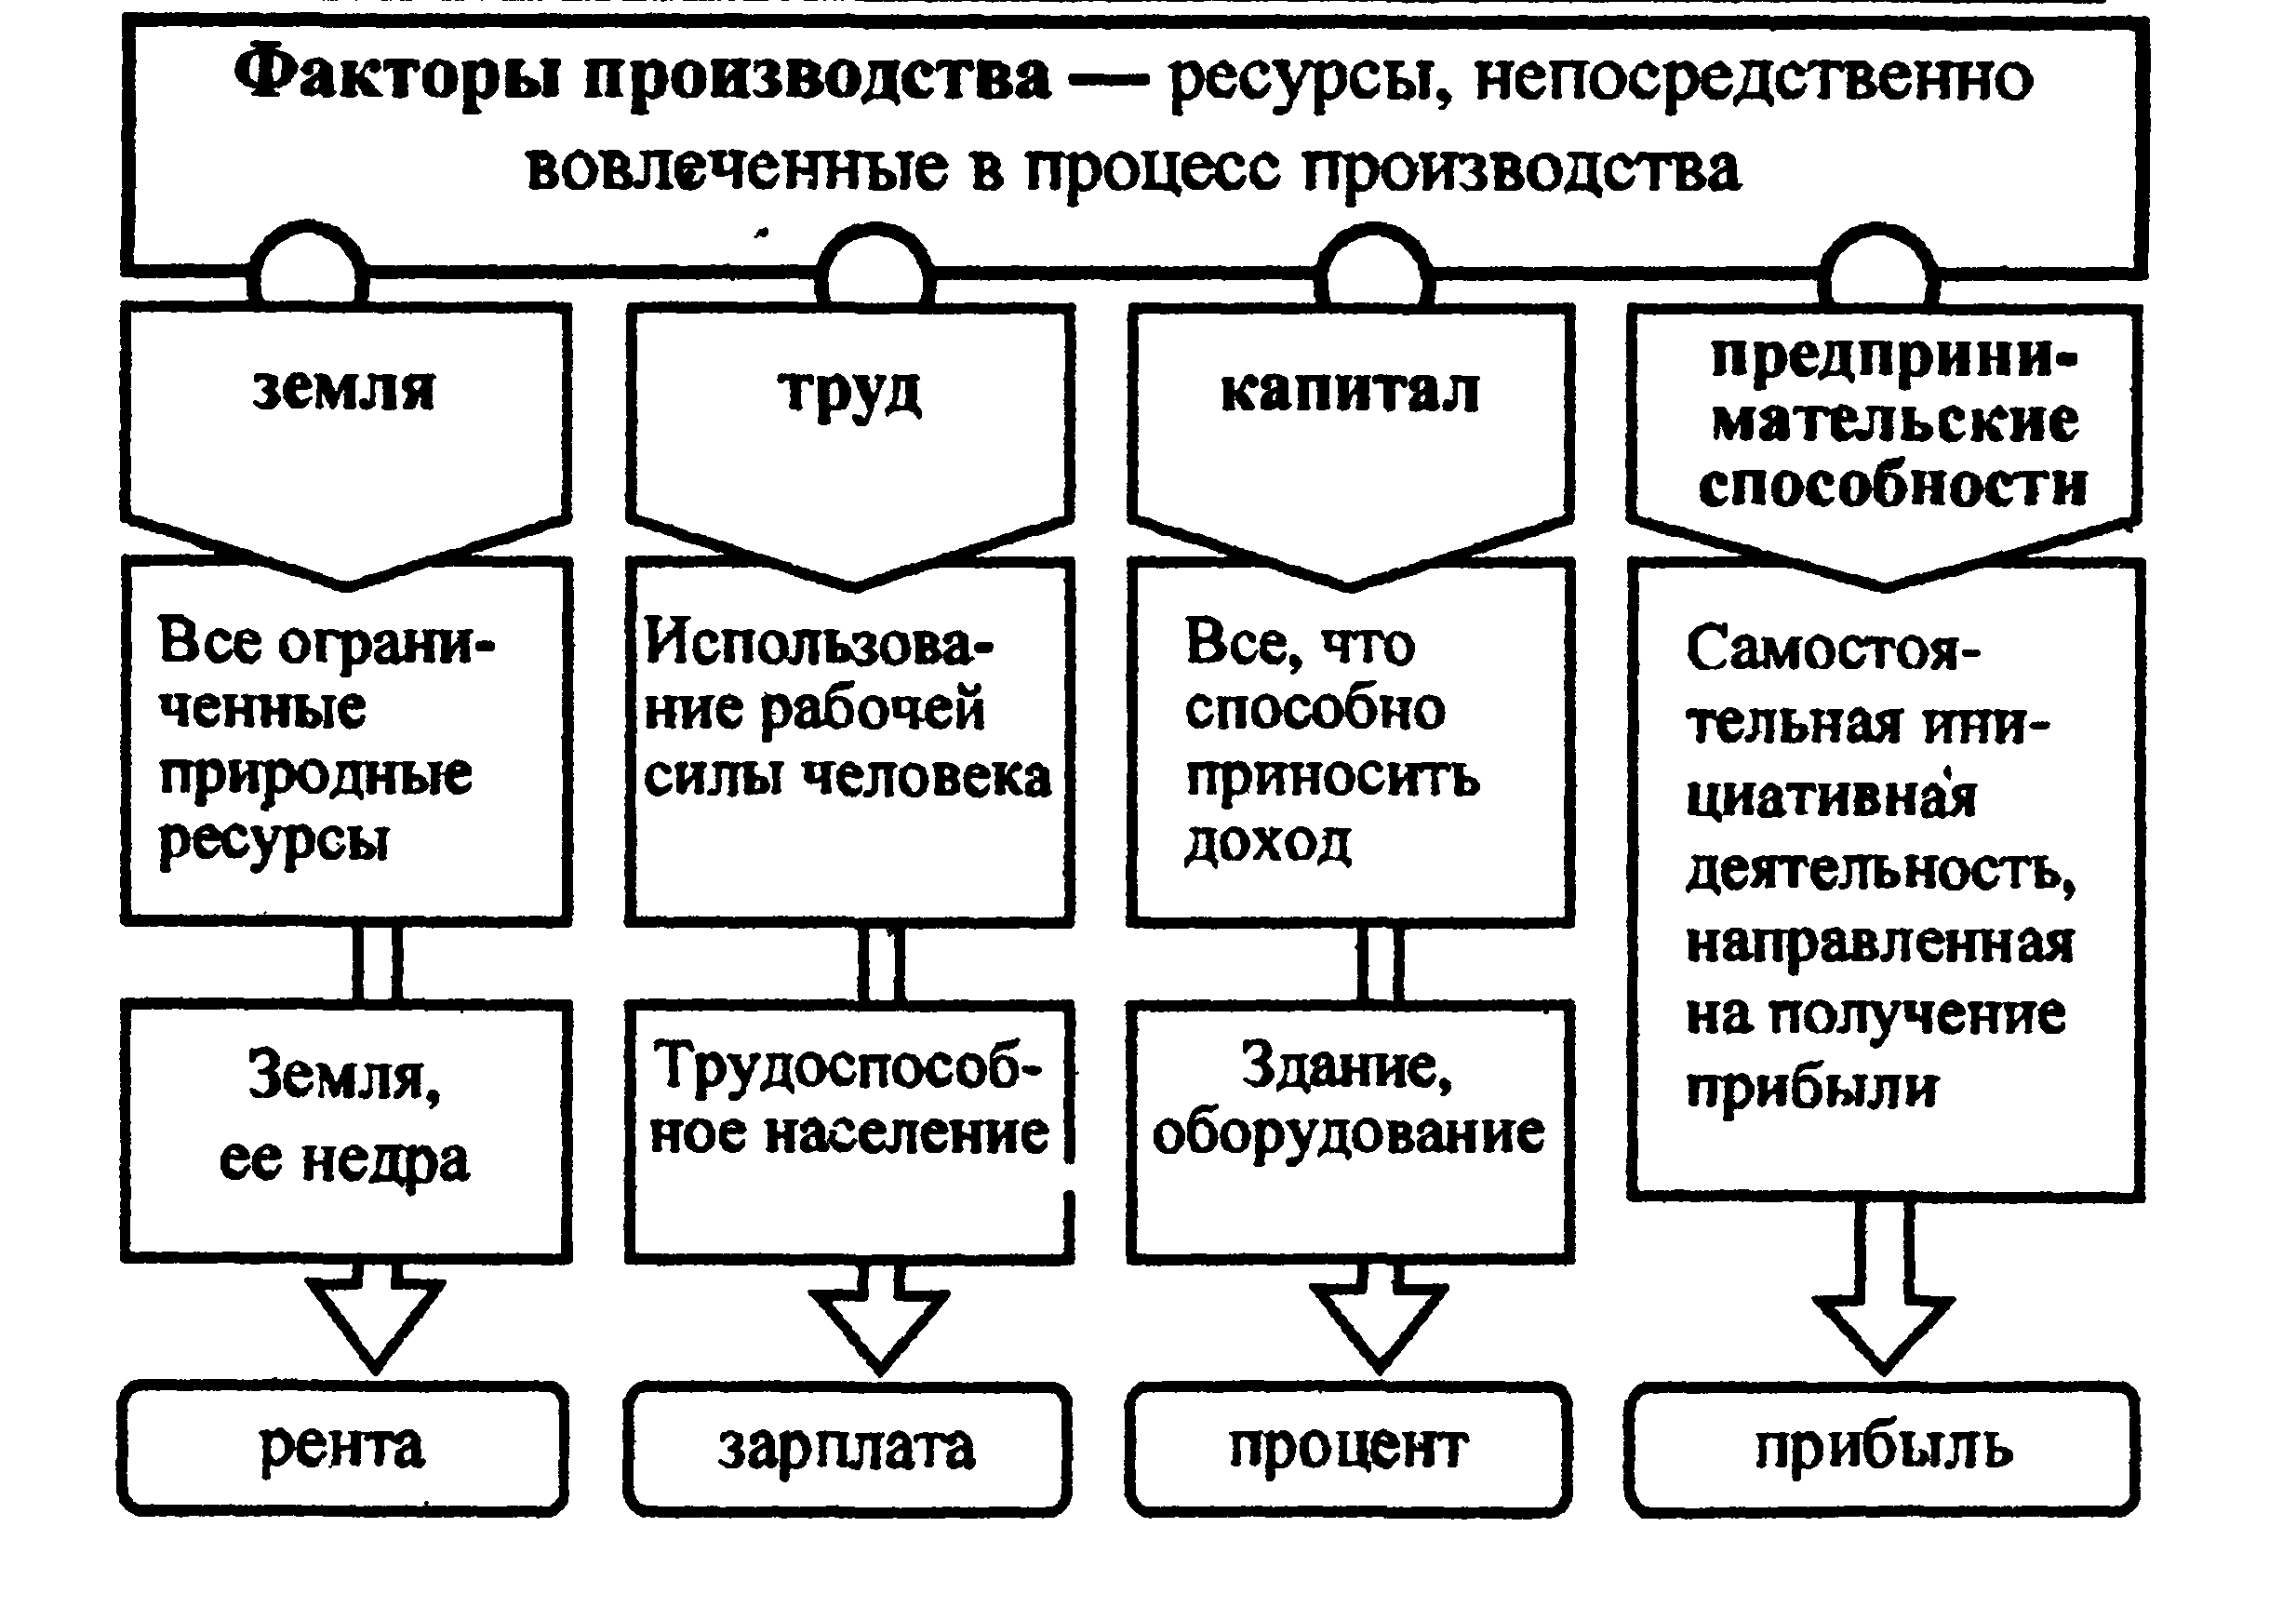

Труд — это так называемый «человеческий капитал»: физические и умственные усилия, способности и умения, здоровье и квалификация работников. Человек способен привести в движение средства производства, он оживляет их, без него они мертвы.

Капитал как фактор производства — это созданные людьми средства производства: здания и сооружения» машины и инструменты, оборудование.

Предпринимательские способности — это фактор, связывающий воедино остальные ресурсы производства. Он позволяет наилучшим образом использовать ресурсы с целью получения высоких результатом (большего количества продукции и лучшего качества). Это совокупность энергичной деятельности предпринимателей, их организационно-хозяйственного новаторства (поиск и реализация новых идей, технологий} и готовности к риску при организации своего дела.

V. Игра «Ценообразование»

Предъявляются разнообразные предметы: фонарик, шахматы, мазь от комаров, лазерный диск, бутылка с минеральной водой. Ученикам предлагается оценить эти товары в размере 30-70 рублей, исходя из личных представлений о ценности товара.

После выполнения задания организуется обсуждение с разрешением вопросов:

- Почему цена всех предметов различна?

- Чьи цены наиболее правильны?

- На основе каких данных происходило ценообразование? (на основе личных, субъективных представлений о полезности этого товара)

- Как можно назвать такую цену? (субъективная цена)

Учитель объявляет цены по которым эти товары куплены в магазине. Организуется обсуждение по вопросам:

- На основе чего определялись цены продажи? (на основе затрат себестоимости)

- Какой механизм заложен в основу ценообразования? (себестоимость производства)

-Как можно назвать эту цену? (цена производственных затрат)

-Какая из цен справедливее? ( Диктат цен потребителя приведет к разорению производства, а диктат цен производителя приведет к банкротству рынка сбыта. Оба механизма ценообразования разрушительны. Очевиден путь компромисса.)

А теперь представьте, что вы находитесь в плавании, и ваше судно терпит кораблекрушение в открытом океане. Вам удалось спустить на воду спасательный плот. В аварийном запасе те же предметы, определите порядок каждой вещи для передачи на плот от самой важной до абсолютно не нужной.

- Изменилось ли ваше мнение о ценности вещи?

- Как можно назвать новую цену? (цена конкретной ситуации отличается от абстрактной цены).

- Какая цена более справедлива?

VI. Спрос – это потребность покупателей в данном товаре (услуге), выраженная в их покупательной способности.

Величина спроса – это количество товаров, которое может быть куплено при определенном уровне цены.

Закон спроса – состоит в том, что повышение цен обычно ведет к уменьшению величины спроса, и наоборот; отсюда следуют выводы.

1. Повышение цены не всегда гарантирует увеличение выручки от продаж, а снижение не всегда грозит падением этой выручки.
2. При определении цены на свой товар любой должен прикинуть: сколько он сможет выручить при такой цене исходя из существующей чувствительности спроса на этот товар к изменениям цен.

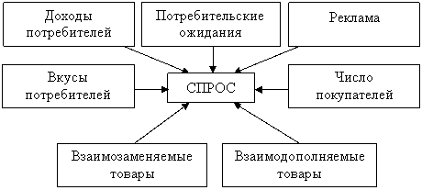

После изучения спроса рассматривается **предложение**, характеристики и величины, к нему относящиеся.

Предложение – это вид зависимости объема благ, который продавцы готовы предложить к продаже в определенный период времени, от уровня цены на эти блага (при прочих равных условиях).

Величина предложения – это количество благ, которое может быть предложено на продажу при определенном уровне цены.

Факторы, смещающие кривую предложения

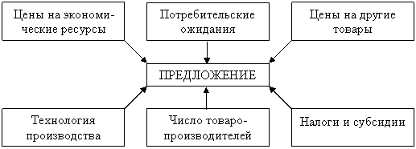

Учитель: А теперь рассмотрим, как на конкурентном рынке формируются цены на товар. Поможет это сделать деловая игра «Покупатель-продавец».

VII. Деловая игра «Покупатель – продавец».

Учащиеся делятся на группы: покупатели, продавцы, ведущий торгов, зрители

Задание: Провести торги. Ответить на вопрос, как спрос «договаривается» с предложением? Какая цена устанавливается в ходе взаимодействия?

На доске таблица:

|  |  |  |  |
| --- | --- | --- | --- |
| Покупатели | не дороже | Продавцы | не дешевле |
| А1 | 300 | В1 | 100 |
| А2 | 280 | В2 | 110 |
| А3 | 260 | В3 | 150 |
| А4 | 240 | В4 | 170 |
| А5 | 220 | В5 | 200 |
| А6 | 210 | В6 | 215 |
| А7 | 200 | В7 | 250 |
| А8 | 180 | В8 | 260 |
| А9 | 170 |  |  |
| А10 | 150 |  |  |

Ведущий торгов:

Ранним воскресным утром на рыночной площади города N собралась группа людей. Одни (их 10 человек) пришли сюда с пустыми руками, но с пухлыми кошельками, и каждый из них лелеял надежду купить компакт-диск своей любимой группы «Сливки»; другие же (их было 8 человек) пришли сюда, чтобы продать эти компакт-диски.

Каждый покупатель и каждый продавец по-своему судил о товаре. Оценки покупателей – это максимальные цены, которые они могут уплатить за компакт-диск, а оценки продавцов – это минимальные цены, которые они согласны были бы получить за предлагаемый товар. Условие: сделки должны быть выгодны как продавцам, так и покупателям. Поэтому никто не станет покупать (или продавать) товар по цене, равной его собственной оценке, поскольку не извлечет выгоды.

Учитель: Каким же образом при подобных условиях будет устанавливаться цена на компакт-диски?

Ведущий торгов: Итак, внимание! Торги начинаются. Первоначальная цена на компакт-диски 130 рублей. Какая ситуация складывается на рынке?

Учащиеся: Такая цена выгодна всем покупателям. Но она явно не устраивает продавцов: из 8 человек лишь двое (В1и В2) смогли бы продать свой товар по этой цене.

Продавцы В1 и В2: Мы стоим перед выбором: Если продать товар сейчас – значит довольствоваться весьма скромной выгодой, а вот придержать его – это уже виды на солидную прибыль. Мы решаем диски пока не продавать.

Ведущий торгов: покупатели начинают волноваться.

Они все готовы купить товар по предложенной цене, но продавцы придерживают диски в ожидании прибыльной сделки. Кто предложит больше?

Покупатели: А мы, вопреки собственным интересам, предлагаем более высокую цену – 160 рублей.

Ведущий торгов: К чему приведет повышение цены на компакт-диски?

Учащиеся: Разгоревшееся соперничество в повышении цены, приведет к устранению отдельных покупателей с рынка. При цене 160 рублей выйдет из борьбы А10, но только 3 продавца компакт - дисков могли бы довольствоваться малым и продать свой товар, но видя число поклонников группы, занимают выжидательную позицию. При цене 180 рублей – А9, 200 рублей – А8. На площади торги продолжаются. Желающих приобрести диски осталось 7 человек, а предложить их по 200 руб. согласны только 5 продавцов.

Ведущий торгов: А как ведут себя продавцы?

Продавцы: Повышение цены как нельзя кстати, ибо увеличиваются наши шансы на продажу: цена 150 рублей выгодна продавцу В3,цена 170 рублей – В4, цена свыше 200 рублей – В5.

Учитель: сделайте вывод о взаимодействии спроса и предложения в установлении цены на товар.

Учащиеся: Одно и то же движение цены имеет двоякое следствие: число покупателей, предъявляющих действительный спрос, уменьшается с 10 до 6, тогда как число продавцов, готовых удовлетворить его, увеличивается с 2 до 5. Одновременно сокращается разрыв между числом покупателей и числом продавцов с 8 при цене 130 рублей до 1 при цене 200 рублей. Словом, круг дельцов, способных выдержать конкуренцию, сужается. Спрос пока еще выше предложения, и конкуренция не только не угасает, но и обостряется. Продавцы, зная, что цена и дальше пойдет вверх, по-прежнему стоят на своем, А это вызывает новую волну соперничества между покупателями, и цена опять идет вверх.

Ведущий торгов: Цена достигает 210 рублей. Что происходит на рынке?

Учащиеся: Покупатель А6 прощается с мыслью купить компакт-диск. Остается 5 покупателей и 5 продавцов, спрос приходит в соответствие с предложением.

Покупатели: В этой ситуации мы бы хотели приобрести товар по более низкой цене -210 рублей.

Продавцы: Наша цена 220 рублей.

Покупатели: Мы вынуждены уступить нажиму продавцов и набавляем цену (215 рублей).

Продавцы: Наша цена 220 рублей.

Ведущий торгов: Покупателей стало меньше, чем продавцов (выбывает покупательА5). Каждый из продавцов готов биться до конца, но продать свой товар. И никто не отступит.

Продавцы: Мы согласны на снижение цены.

Ведущий торгов: Между продавцами происходит борьба за установление цены, которая закончится вытеснением слабейшего.

Продавец В6: Я потерял все шансы продать свой товар, так как цена упала ниже 215 рублей.

Ведущий торгов: Итак, цена известна. Она устанавливается в пределах от 210 до 215 рублей включительно. Что происходит на рынке?

Учащиеся: При этой цене спрос на компакт-диски и их предложение уравновешиваются. Число покупателей, которые могут купить товар, равно числу продавцов, которые готовы продать его.

Ведущий торгов: Удачливые дельцы пожимают друг другу руки: сделки состоялись! Гордые собой они покидают рыночную площадь. Совсем другое настроение у остальных дельцов. Пятеро из них (это покупатели А6-А10) как пришли, так и уходят с пустыми руками, а трое (это продавцы В6-В8) не реализовали свой товар. Всех их не устроила цена.

Учитель: Сделайте вывод: каким образом устанавливается цена на конкурентном рынке?

Учащиеся: Цена на рынке не диктуется сверху, а формируют ее спрос и предложение при свободном выборе агентов.

В течение всех торгов учитель направляет работу участников торгов и учащихся класса.

Каким образом люди распределяют свои ограниченные денежные средства среди множества разнообразных товаров и услуг? Ответ на этот вопрос даеттеорияпотребительскогоповедения*.* Она основана на предположении, что потребители ведут себя на рынке рационально (не под воздействием чувств и эмоций), т.е. потребители располагают свои потребности в соответствии с собственными предпочтениями, стремясь приобрести такой набор благ, который обеспечил бы ему максимальное удовлетворение его потребностей при неизбежно ограниченном размере его денежного дохода.

Мы приобретаем товары и оплачиваем услуги потому, что они обеспечивают нам удовлетворение наших материальных и духовных потребностей, т.е. обладают свойством быть источником удовольствия.

Это свойство экономисты обозначают термином «полезность». Полезность - понятие сугубо индивидуальное. Одни и те же товары обладают различной степенью полезности для различных потребителей (напр., кофе имеет высокую степень полезности для кофемана и нулевую и даже отрицательную для гипертоника).

Полезность– свойство блага удовлетворять потребности. Она отражает степень удовлетворения человека от потребления блага

Так как блага и потребности различны, можно рассмотреть 3 варианта полезности.

А) Одно благо для разных людей имеет различную степень полезности.

|  |  |  |  |
| --- | --- | --- | --- |
|  | Петя | Вася | Коля |
| Апельсин | Любит апельсины | Равнодушен к апельсинам | Не хочет апельсинов |

Б) Разные блага для одного человека имеют различную степень полезности

|  |  |  |  |
| --- | --- | --- | --- |
|  | Апельсин | Яблоко | Лимон |
| Петя | Любит апельсины | Равнодушен к яблокам | Не хочет лимон |

В) Одно благо для одного человека имеет разную полезность, в зависимости от количества употребленного блага.

**Предельная полезность** – добавочная полезность, прибавляемая каждой последней потребленной единицей блага.

Таким образом, предельная полезность обратно пропорциональна объему потребления. Эту зависимость отражает **закон убывающей предельной полезности**: по мере увеличения количества потребляемого блага его предельная полезность сокращается.

Потребительский выбор – это выбор, максимизирующий функцию полезности рационального потребителя в условиях ограниченности ресурсов (дохода).

Функция полезности максимизируется в том случае, когда денежный доход потребителя распределяется таким образом, что каждый последний рубль, затраченный на приобретение любого блага, приносит одинаковую предельную полезность.

По мере того, как человек потребляет какое-либо благо или услугу, потребность его в этом насыщается. Здесь остановиться на ученике, поедающем конфеты. Отметить полезность и желаемость первых конфет. Но когда каждая последующая конфета приносит всё меньше удовольствия. И наступает момент, когда конфеты будут нежелаемы и неполезны. Мы говорим, срабатывает закон убывающей предельной полезности. В результате подвести учащихся к закону убывающей предельной полезности.

Суверенитет потребителя – это его независимость, это право владельцев любых видов экономических ресурсов самостоятельно принимать решения, связанные с распоряжением этими ресурсами и их использованием. Смысл этого на первый взгляд сложного определения прост. Если у человека, домашнего хозяйства есть экономические ресурсы (капитал, рабочая сила, недвижимость и т.д.), то за эти ресурсы домашнее хозяйство получает доходы. Так вот, суверенитет потребителя состоит в том, будут ли эти доходы потрачены на покупку тех или иных товаров или услуг, или нет. В покупке или отказе от покупки – независимость принятия решения потребителем.

Теперь ответим на вопрос – независимость от кого?Конечно же от тех, кто очень хотел бы, чтобы потребитель потратил свои деньги именно на его товары и услуги – от изготовителей и продавцов товаров.

А что угрожает независимости? Всеми правдами (тщательно изучая истинные потребности потребителей) и неправдами (скрывая и искажая информацию, обманывая потребителя), полуправдами (недобросовестная реклама, красивая упаковка некачественных товаров) продавцы пытаются заманить в свои «сети» потребителей. Они пытаются проникнуть в подсознательные области мозга потребителя с одним призывом – «Купи!»

Факторы, ограничивающие суверенитет потребителя:

1. Монополизм производителя
2. Непрофессионализм потребителя
3. Введение нас в заблуждение (чистый обман)

4. Формирование потребительских предпочтений через агрессивную рекламу.

VIII. Подведение итогов занятия

Занятие в XI классе

Тема «Маркетинг».

Цель: формирование знаний о маркетинге, его значении и основных этапах.

Задачи:

развивать экономическое мышления через анализ и исследование потребительского рынка;

формировать коммуникативную компетентность через работу в группах, ответственность перед другими за проделанную работу и самостоятельность в получении знаний.

Вид занятия: деловая игра

Оборудование: ватман, карандаши, фломастеры, бумага (белая и цветная), картон, клей, скотч, раздаточный материал, магниты, ножницы.

Ход занятия

1. Организационный этап
2. Основной этап
3. Постановка проблемы

На доске вывешиваются два листа с заданиями.

Учитель: Прочитайте внимательно информацию и выберите ту фирму, которая, по-вашему, ведет себя экономически грамотно.

Фирма А

Закупив необходимые сырье и материалы, налаживает производство товара...

… делает рекламу своему товару и пытается его продать.

Фирма Б

Сначала определяет потребность в товаре…

...потом производит товар и продает его.

1. Обсуждение.

Учитель: Если вы выбрали фирму Б, то выбор сделан экономически грамотно. Ведь владелец фирмы Б знаком с таким важным понятием, как «маркетинг».

Что же такое маркетинг и нужен ли он? Именно на эти два вопроса нам и предстоит ответить на сегодняшнем занятии.

В современной литературе существует огромное количество определений маркетинга, но во всех их заложен один смысл, сводящийся к тому, что маркетинг — это практический инструмент, позволяющий "производить то, что надо, там, где надо, когда надо и по цене, какой надо" и включающий в себя определенные виды деятельности и методы:

- по исследованию рынка товаров или услуг;

- по мотивации покупателей вести себя на рынке так, а не иначе.

И хотя официально появление маркетинга датируется 1902 г в США, а на постсоветском пространстве только в середине 1970-х годов, маркетинговые идеи прослеживаются во многих исторических событиях. К примеру

Негативное отношение к новому продукту - картофелю - было сломлено во Франции простым и действенным способом: министр Тюрго приказал поставить охрану вокруг картофельных полей. «Раз охраняют, значит, ценное», - подумал народ.

В 1797 году Наполеон Бонапарт сделал отличную рекламу своей национальной валюте, распространив весть о том, что в одну из монет 5-франкового достоинства запечатан банковский чек на миллион франков на предъявителя... Французский банк и сегодня гарантирует выплату указанной суммы.

Таких примеров можно приводить бесконечное количество, но давайте вернемся к сути маркетинга.

Групповая работа

Вы сегодня не случайно разделились на группы (преподаватель сам может выбрать любой метод деления на группы). Каждая группа – это отдельная фирма, которая состоит из единомышленников. Рядом с вами ваши конкуренты, которые только и мечтают исключить вас из рыночных экономических отношений.

Я предлагаю побыть вам в роли маркетологов – это специалисты, профессионально занимающийся проблемами маркетинга.

Для создания фирма вам нужно разработать маркетинговую стратегию.

Маркетинговая стратегия – план действий, с помощью которых предполагается достигнуть поставленных целей

Маркетинговая стратегия:

формулировка миссии (цели);

сегментация рынка (разделение рынка на четкие группы покупателей);

выбор сегмента (определение целевого рынка);

позиционирование (позиция на рынке, при которой будет достигнута наивысшая ценность для потребителя по сравнению с конкурентами).

Маркетинговый комплекс (marketing mix) – тактические этапы стратегии ЧЕТЫРЕ «Р»

Product (продукт) – ассортимент, качество, дизайн, марка, характеристики.

Price (цена) – способы ценообразования, установление цен на новый товар.

Place (место) – каналы сбыта.

Promotion (продвижение) – реклама и стимулирование сбыта.

При разработке товара последовательно выполняются следующие стадии:

опрос потребителей;

разработка конкретных вариантов товаров для различных сегментов рынка;

проведение пробной продажи;

проведение рекламной компании.

Учитель: как видим для создания маркетинговой стратегии нам нужно определиться с видом товара, который мы собираемся поставлять на рынок. Для этого необходимо провести анкетирование потребителей.

Задание: Пользуясь памяткой «Принципы составления анкеты» (приложение А) группы должны составить и задать учителю по 5 вопросов, для того что бы выяснить, в чем он нуждается на данный момент.

Учитель: Когда мы выяснили, что? нужно производить, необходимо узнать где? и когда? мы будем реализовывать наш товар. Для этого нужно провести сегментацию рынка - разделение рынка на четкие группы покупателей, на который вы собираетесь выпустить товар (приложение Б).

Задание:

- произведите сегментирование рынка применительно к своей продукции;

- выберите целевые сегменты потребителей для своей продукции.

Учитель: Теперь, когда мы знаем что? когда? и где? производить, мы можем приступить к созданию фирм.

Начнём с придумывания названия своей фирме. Как вы думаете, почему это очень важно?

Примерные ответы:

название выделяет фирму из общей массы фирм, делает её узнаваемой;

название должно сразу запоминаться, быть звучным, коротким;

оригинальным, пусть даже непонятным, но своеобразным;

как говорил капитан Врунгель: «Как назовёшь корабль, так он и поплывёт».

Ребята, кроме названия большую роль играет фирменный знак, который состоит из товарного знака и логотипа. Вам нужно придумать свой узнаваемый потребителями фирменный знак.

Он должен быть содержательно – ёмким, очень лаконичной формы, общедоступным для восприятия. Может быть в виде букв, чисел, слов, рисунков или из комбинаций названных элементов. Ещё одним важным элементом является рекламный лозунг или девиз – слоган. Он может содержать напоминание о самом предприятии, о его продукции, её качестве и свойствах.

Задание: изготовить свой торговый знак и слоган.

При работе используются цветные карандаши и бумага разных цветов.

- Проверка выполненной работы: знакомство с новыми фирмами и фирменными знаками.

Учитель: Итак, на рынке появились две новые фирмы, выпускающие новогодние игрушки.

Теперь нам необходимо изготовить продукт в соответствии с опросом потребителя и выбранным сегментом рынка.

Задание: изготовление образцов новогодних украшений за определенное время с определенного материала. Презентация своих образцов.

Учитель: Следующим этапом маркетинга является проведение пробной продажи, в ходе которой проверяется реакция потребителей на изделие и реализация возможности получить критические замечания для его доработки.

Задание: продать товар инвестору.

Следующая задача, стоящая перед вами – привлечь возможных покупателей. А это можно сделать при помощи рекламы.

Учитель: Под рекламой в общем плане понимается целенаправленная, оплачиваемая информация о товарах или услугах с целью ознакомления и убеждения потребителей в необходимости приобретения рекламируемых товаров.

В психологическом плане рекламу можно определить как искусство производить направленное воздействие на людей с целью стимулирования сбыта товаров и получения прибыли. Взаимодействие «реклама – потребитель» строится на психологической структуре: внимание, интерес, желание, действие. На покупателя в первую очередь влияют цвет, форма, сюжет и т.д. В последнее время появилось новое понятие, тесно связанное с реализацией товара – это мерчендайзинг – искусство сбыта. Можно сказать, что более 50% успеха в торговом бизнесе зависит от представления товара каждому конкретному клиенту.

К сожалению, есть и скрытая недоброжелательная реклама вредных здоровью товаров. Реализация этих товаров приносит большие прибыли для продавцов, так как рождается зависимость от них. И вам, как юным потребителям, важно научиться правильно воспринимать информацию о товаре, научиться прогнозировать последствия использования такой продукции.

Существуют следующие подходы позиционирования продукта на рынке:

позиционирование на базе определенных преимуществ или характеристик товара (автомобиль «Жигули» - для российских дорог);

позиционирование на базе специфических потребностей (Если пришло время бриться, то выберите удобную и безопасную бритву «Жиллетт»);

позиционирование на базе специального использования (коляска или автомобиль для инвалидов);

позиционирование через категорию потребителей (костюмы «Адидас» носят лучшие спортсмены мира);

позиционирование в сравнительном плане (репутация АО «АвтоВАЗ» дала ему возможность принять совместное участие в разработках американской фирмы «Дженерал электрикс»);

позиционирование через полное идентифицирование (мы позаботимся о Ваших заботах);

Задание: Командам предлагается разработать два вида рекламы: выпустить рекламные объявления и плакаты, а также подготовить сценарий рекламного ролика (участники должны разыграть телевизионный рекламный ролик*)* (приложение с).

По окончании подготовительной работы проводится презентация продукции фирм. Сначала выступают фирмы из одной группы, затем – из другой. Каждая фирма представляет свою печатную рекламу, в которой подробно описан предлагаемый товар, и показывает рекламный ролик. Представители команд противоположной группы и учитель выполняют роль потребителей товара и оценивают рекламу фирм.

1. Заключительный этап

Учитель: Ребята вы сегодня большие молодцы, большое спасибо вам за работу. Давайте с вами еще раз вспомним, что такое маркетинг? Через что реализовывается маркетинг? Какие стадии он включает?

Приложение А

Принципы составления анкеты

1. Анкета должна содержать простые, недвусмысленные вопросы.

2. Вопросы не должны воздействовать на потребителя как наводящие. Основные вопросы следует располагать так, чтобы при ответе на очередной вопрос не было его влияния на последующий ответ.

3. При большом количестве вопросов рекомендуется чередовать темы опроса.

4. Анкеты должны отличать безукоризненные стилистика и грамматика. Вопрос должен быть изложен лаконично. Не следует использовать специальные термины и без необходимости иностранные слова.

5. Рациональный порядок слов создает необходимые смысловые ударения. Порядок расположения вопросов должен быть логически и психологически обоснованным (от простых к более сложным; каждый предыдущий вопрос должен усиливать интерес к следующему).

6. Вопросы должны требовать конкретных ответов.

7. Не рекомендуется задавать вопросы о фактах, вспоминать которые опрашиваемому трудно.

8. Вопрос, по возможности, должен относиться к ограниченным процессам и ситуациям.

9. Нецелесообразно ставить вопросы, требующие специальных знаний.

10. Нельзя задавать нетактичные вопросы.

11. Нельзя задавать сдвоенные вопросы.

12. Нельзя ставить вопросы, которые внушают определенный ответ.

Приложение Б

Некоторые переменные, используемые для сегментирования потребительских рынков

|  |  |
| --- | --- |
| Переменная величина | Типичная разбивка |
| Географический принцип | |
| Плотность населения | Города, сельская местность. |
| Город с населением (человек) | Менее 15 тыс.; 15-30 тыс.; 30-50 тыс.; 50-100 тыс., 100-150 тыс.; 150-500 тыс.; 0,5-1 млн.; 1-4 млн.; свыше 4 млн. |
| Округ, район или микрорайон города, поселка |  |
| Климат | Теплый, холодный |
| Демографический принцип | |
| Возраст (лет) | Моложе 6; 6-11; 12-18; 19-25; 26-34; 35-49; 50-64; старше 65 |
| Пол | Мужчины, женщины |
| Род занятий | Лица умственного труда, должностные лица и руководители, рабочие, крестьяне, пенсионеры, студенты, домохозяйки, учащиеся и др. |
| Уровень доходов | Бедные, среднего достатка, состоятельные, богатые. |
| Образование | Дошкольное, начальное, основное общее (9 кл.), среднее (полное) общее (11 кл.), среднее специальное, неполное высшее, высшее. |
| Национальность |  |
| Религиозные убеждения | Православный, мусульманин, католик и др. |
| Размер семьи | 1-2, 3-4, 5 человек и более |
| Жилищные условия | Общежитие, коммунальная квартира, отдельная квартира, частный дом. |
| Этап жизненного цикла семьи | Молодая семья без детей, молодая семья с младшим ребенком в возрасте до 6 лет, молодая семья с младшим ребенком в возрасте 6 лет и старше, пожилые супруги с детьми, пожилые супруги без детей моложе 18 лет, одинокие, прочие |
| Поведенческий принцип | |
| Повод для совершения покупки | Обыденная покупка; особый случай. |
| Искомые выгоды | Качество; сервис; экономия. |
| Интенсивность потребления | Слабый, умеренный, активный потребитель |

Приложение С

Рекламная деятельность фирмы

Ключевые слова, которые могут быть использованы вами при написании собственного рекламного лозунга:

сейчас, теперь, здесь, сегодня;

представляем, объявляем, обещаем;

это революция; это ваш последний шанс; то, что надо;

впервые, желательно, быстро, легко;

загадочный, магический, эффективный, натуральный;

экономия, прибыль, сенсация, выгодная сделка;

спешите, любите, творите и др.

Коммерческая идея (что демонстрировать):

замысел нового товара;

новая модель товара;

новая особенность товара;

новая форма, размер, упаковка;

процесс производства;

фирма (образ);

область применения товара;

место производства товара;

универсальность;

удобство;

качество;

экономичность;

проблема, "породившая товар";

результаты неиспользования;

результаты использования (как осязаемые, так и неосязаемые);

удовлетворение пользователей;

Основная тональность, или подход:

прямой;

с легким юмором;

с сильным преувеличением;

Приемы демонстрации:

"одинокий товар" – все внимание на товар, без фона или окружения;

ведущий показ "одинокого товара" сопровождается закадровым голосом, объясняющим происходящее на экране;

ситуации "до" и "после";

испытания в экстремальных условиях;

"зарисовка с натуры" – инсценированная ситуация, в которой товар избавляет людей от какой-то существующей в реальной жизни проблемы;

свидетельство в пользу товара – интервью, которое "ведущий" берет у довольного пользователя, или свидетельство известной личности;

документальный показ – подтверждение каких-либо эксплуатационных характеристик;

символизм;

фантастика;

аналогия – "чистит как шквал при безоблачном небе".

Кажарнович О.Ю., учитель химии

Синьковского ясли-сада –средней школы

Психологический практикум

«Определение личных способностей к предпринимательству»

Цель: ознакомить с требованиями к личности предпринимателя

Задачи: провести с учащимися самооценку наличия и развитости предпринимательских качеств;

способствовать овладению основами знаний и навыков организации собственного дела;

формировать способность к самоанализу и стремление к самосовершенствованию, умение определять жизненные цели и способы их достижения.

Основные понятия: предпринимательские качества, лидерство, организаторские способности, профессиональная компетентность, цели, SWOT-анализ.

Тип занятия: комплексное применение знаний, умений и навыков учащихся.

Ход занятия

I. Организационный момент

II. Актуализация опорных знаний и умений учащихся

«Свободный микрофон»

Передавая друг другу воображаемый микрофон, ученики высказывают собственные мнения по поводу того, каким должен быть предприниматель (по характеру, образованию, финансовым положением) и кто из учеников, по мнению одноклассников, в будущем создаст собственный бизнес.

III. Изучение нового материала

Предпринимательская деятельность требует от человека особых качеств, которые иногда называют естественной компетенцией. Научиться этому очень трудно, а иногда и просто невозможно. Это чрезвычайная природная способность принимать правильные решения, быстро приспосабливаться к изменениям и определять направление движения, эффективно общаться с людьми, быть смелым и инициативным. Случается так, что природная интуиция и эмоциональная гибкость в предпринимательстве являются более важными, чем глубокие знания. Поэтому предпринимателей еще называют менеджерами, стратегами, управленцами, организаторами, лидерами - людьми, которые умеют эффективно управлять другими людьми, процессами, идеями, знаниями - так, чтобы они приносили прибыль.

IV. Закрепление знаний и умений учащихся

Вскоре перед вами встанет важный и сложный выбор - какую профессию получить и где именно работать. Не ошибиться во время выбора вам поможет четкая система представлений о себе - о своих способностях, черты характера, умения, цели и жизненные приоритеты. Виконаймо несколько упражнений, которые помогут вам выявить ваши шансы стать предпринимателем.

1. Составьте свой SWOT-анализ. Это очень простое и очень полезное упражнение. Вы сразу увидите свои сильные и слабые черты. Однако есть главное требование: составляя SWOT-анализ, следует быть очень честным с самим собой.

|  |  |
| --- | --- |
| Opportunities (возможности)  1. ...  2. ... | Threat (угрозы) |
| Strengths (сильные стороны) | Weaknesses (слабые стороны) |

А теперь сравните свои качества с теми, которые должны отличать врожденного будущего миллионера.

К важных качеств психологического портрета предпринимателя относятся:

в интеллектуальном блоке: компетентность, комбинаторный дар, развитое воображение, реальная фантазия, развитая интуиция, перспективное мышление;

в коммуникативном блоке: талант координатора усилий сотрудников, способность и готовность к социально лояльному общению с другими людьми и умение двигаться против течения;

в мотивационно-волевом блоке: склонность к риску; внутренний контроль, стремление бороться и побеждать, потребность в самоактуализации и общественном признании, преобладание мотива достижения над мотивом избегания неудачи.

2. Выберите степень проявления у вас следующих качеств. Подсчитайте количество баллов. Если вы выбрали больше всего качеств из первого столбика (по 4 балла), значит, вы имеете все шансы стать успешным бизнесменом.

Критерии определения способностей к предпринимательской деятельности

|  |  |  |  |  |
| --- | --- | --- | --- | --- |
| Качество | Оценка (баллы) | | | |
| 4 | 3 | 2 | 1 |
| Инициатив-ность | Ищет дополни-тельные задания, чтобы испытать себя | Проявляет способности к выполнению поставленных задач | Просто вы- полняет не- обходимый объем работ без напо-минания | Ждет указания по выполнению задания |
| Умение общаться | Умеет нахо-дить подход к каждому человеку, заинтересо-вывать ее | Приятный в общении, вежливый | Иногда с ним трудно работать | Неконтактный, непредсказуемый, с ним тяжело работать |
| Лидерство | Сильный, создает впечатление человека, которому можно доверять | Дает эффективные распоряжение | Может быть активным в конкретной ситуации | Склонен подчиняться другим |
| Ответственность | Четко выполняет все, о чем было договорено | Соглашается с поручениями старших | Соглашается с поручения-ми без осо-бого жела-ния | Уклоняется от выполнения поручений |
| Организаторские способности | Умеет убеждать людей, подбирать факты и аргументы | Может организовать товарищей для выполнения конкретного задания | Может ор-ганизовать людей, но иногда не достигает успеха | Не умеет организовать людей |
| Решительность | Быстро, точно и уверенно принимает решения | Осторожен и осмотрителен в принятии решений | Принимает решения быстро, но часто допускает ошибки | Принимая решение, проявляет сомнения в их правильности |
| Направлен на достижение цели | Не боится трудностей на пути до-стижения определен-ной цели | Прилагает после-довательные усилия для достижения цели | Иногда отказывается от определенной цели | Не умеет четко определять цель и способы ее достижения |

 Ключ к тесту

1-7 баллов - низкий уровень способностей к предпринимательской деятельности.

8-14 баллов - средний уровень способностей к предпринимательской деятельности.

15-21 баллов - достаточный уровень способностей к предпринимательской деятельности.

22-28 баллов - высокий уровень способностей к предпринимательской деятельности.

V. Итог занятия

Обсуждение с ребятами их предпринимательских способностей.

Тарасевич Надежда Викторовна,

педагог-психолог

|  |
| --- |
|  |

Занятак у VI класе

Тэма: Абмежаванасць рэсурсаў

Мэта: фарміраванне ўяўленняў аб абмежаванасці рэсурсаў

Задачы:

* садзейнічаць актывізацыі разумовай дзейнасці пры выкананні заданняў падчас правядзення дзелавой гульні;
* садзейнічаць фарміраванню навыкаў узаемадзеяння ў групах, культуры міжасабовых зносін

Ход занятка

**I**. Арганізацыйны момант

**II**. Матывацыя на занятак “Далонькі”. Пажаданні вучням на занятку быць: Разумнымі, Руплівымі, Самастойнымі, Сур’ёзнымі, Уважлівымі. На дошку настаўнік прымацоўвае літары: Р Э С У Р С. Вучні з літар складаюць слова рэсурс.

**III**. Актуалізацыя ведаў. Абмеркаванне паняцця “рэсурс”. Нагадайце, калі ласка, што такое рэсурс? Магчымасці выканання якой-небудзь дзейнасці; умовы, якія дазваляюць з дапамогай пэўных пераўтварэнняў атрымаць жаданы вынік. Назавіце віды рэсурсаў.

Прыродныя, эканамічныя (арганізацыйныя, працоўныя, фінансавыя, матэрыяльныя, вытворчыя), інфармацыйныя (сеткавыя, інтэрнэт-рэсурсы), веды, чалавечыя рэсурсы, часовыя рэсурсы.

**IV**. Сёння на занятку мы буцем гаварыць аб абмежаванасці рэсурсаў. Тэма занятка “Абмежаванасць рэсурсаў”. Сумесная пастаноўка задач занятка.

**V**. Дзелавая гульня “Абмежаваныя рэсурсы”. Для гульні нам патрэбна падзяліцца на 2 групы. Вучні выцягваюць карткі з нумарамі 1 і 2 і дзеляцца на групы І і ІІ.

**Першы этап гульні**

Кожная каманда атрымлівае па лісту паперы і шаблоны. Настаўнік тлумачыць заданне вучням.

-Вы будзеце вырабляць загатоўкі для некаторай прадукцыі. У кожнай камандзе будзе залічвацца колькасць поўных набораў загатовак. Увага! Час “вытворчасці” будзе абмежаваны (3 хвіліны). Праца спыняецца па сігналу “Стоп”. Падлічваецца колькасць загатовак у групах і запісваецца вынік на дошцы. Вучні з настаўнікам з загатовак складаюць сімвал. Атрымліваецца сімвал акцыі “Чарнобыль - 30 гадоў назад”. Вучні ўспамінаюць якая падзея адбылася 26.04.1986 года.

Прадастаўляецца слова прадстаўніку Залескага сельскага савета Жалевіч А.Г., якая паведамляе вучням пра жыхароў сельскага савета, якія з’яўляюцца ліквідатарамі аварыі і перасяленцамі Чарнобыльскай зоны.

Жалевіч А.Г. звяртаецца да вучняў за дапамогай вырабіць сімвалы для правядзення такой акцыі ў сельскім савеце.

**Другі этап гульні**

Настаўнік тлумачыць вучням аб тым, што ў іх засталіся лішнія загатоўкі, засталося месца на паперы, дзе можна выкраіць яшчэ загатоўкі.

На дошцы выпісваецца колькасць лішніх загатовак.

Што можна зрабіць у такой сітуацыі? (Абмен)

Кожнай камандзе дабаўляецца па 1 аркушу паперы. Перад вырабам новых загатовак у вас ёсць час для перагавораў і прыняцця рашэння аб тым, што вырабляць.

Этап вырабу (3 хвіліны). Каманды робяць абмен загатоўкамі. Падлічваецца колькасць новых набораў. Параўноўваюцца вынікі першага і другога этапаў гульні. Вызначаецца каманда пераможца па колькасці поўных набораў.

Па ходу гульні вучні з настаўнікам высвятляюць па якой прычыне не маглі вырабіць вучні больш загатовак, чаго ім не хапала, якая прычына. Словы-адказы вывешваюцца на дошку (час, матэрыял, колькасць удзельнікаў).

**VI.** Абмеркаванне хода гульні. У абмеркаванні ўдзельнічае прадстаўнік сельскага савета

* Пад час гульні вам патрэбна было вырабіць як мага больш набораў. Ці маглі вы зрабіць колькі заўгодна такіх набораў? Калі “да”, то ў якім выпадку? Калі “не”, то чаму?
* На другім этапе некаторая каманда вырабіла загатоўкі толькі некаторых відаў. Чаму?
* У вас засталіся абрэзкі паперы. Як можна іх назваць? (Адходы вытворчасці) У якой камандзе іх менш?
* Эфектыўнае выкарыстанне рэсурсаў. Што можна зрабіць з адходамі?
* Якія рэсурсы выкарыстоўваліся ў камандах? (матэрыялы, час, колькасць чалавек) Ці былі яны абмежаваныя?

Прадстаўнік сельскага савета паведамляе аб абмежаванасці рэсурсаў у дадзеным рэгіёне.

**VII**. Праца са слоўнікамі. Вучні ў тлумачальным слоўніку шукаюць значэнні слоў “абмежаваны”, “рэсурс”. Настаўнік вучням уручае інфармацыйныя буклеты са значэннем паняцця “абмежаванасць рэсурсаў” з розных слоўнікаў.

**VIII.** Рэфлексія. Як вы зразумелі паняцце “абмежаванасць рэсурсаў”?

Якія могуць быць абмежаванні?

**IX**. Акцыя “Чарнобыль – 30 гадоў назад”. Вучні ўручаюць гасцям сімвалы акцыі.

Гарбачова Н.Ю., настаўнік матэматыкі

Залескага яслі-сада – сярэдняй школы

Приложения 5

Экономическая деловая игра

«Необитаемый остров»

Введение**.** Данная экономическая деловая игра демонстрирует технику решения любым обществом основных экономических вопросов - производство и распределение жизненных благ. Идея "острова" позволяет участникам наглядно осознать ограниченность ресурсов и необходимость построения устойчивого справедливого общества.

**Цель:** показать механизм решения основных вопросов экономики; моделирование построения устойчивого мира; осознание возможности личного вклада участников в его создании.

**Материалы и оборудование:** листы с заданиями, листы бумаги формата А4, скотч, разноцветные маркеры.

**Правила игры.** Основная задача каждой фирмы — выбрать для производства один из видов товара, приносящий в сложившихся рыночных условиях наибольшую прибыль.

**Количество участников:** 12-20 человек.

**Организация пространства.** Помещение, в котором проводится игра, должно позволять изолированную работу команд в количестве 6-7 человек на "необитаемых островах" - двух составленных вместе столах.

**Этапы игры:**

1. **Подготовительный этап.** Ведущий предлагает участникам объединиться в группы по 5-6 человек.
2. **Вводный этап.**  Каждая группа придумывает название своего острова. Время – 2 минуты.
3. **Собственно игра.**

Ведущий раздает листки с заданиями по "необитаемым островам".

Каждый "остров" получает листы с координатами острова и его ресурсами. Задача каждой группы - выжить в условиях их острова как можно дольше и эффективнее.

Жителям острова предлагается выбрать Президента и членов кабинета Министров, которые будут руководить построением и жизнедеятельностью устойчивого справедливого общества.

Предлагается ответить на вопросы:

Какой товар и в каких объёмах вы будете производить?

Как вы будете производить данный товар?

Кто будет являться потребителем данного товара?

Участникам необходимо разработать 6-10 основных законов острова.

Работа в группах и оформление проектов "островов" длится от 20 до 30 минут. Презентация проектов каждой команды до 5 минут.

На обсуждение необходимо оставить как можно больше времени, чтобы дать возможность участникам провести дискуссию об успешности каждой команды в построении устойчиво развивающегося острова.

Вопросы к обсуждению:

1. С какими трудностями вы столкнулись? Почему?
2. Как вы их преодолевали?
3. В чем ваша команда добилась успеха, а в чем нет?
4. Ощущали ли вы дефицит ресурсов?
5. Как вы оцениваете справедливость распределения производимых на острове благ?
6. Почему вы так считаете? и пр.
7. **Подведение итогов игры**

Ведущий просит определить: какая команда более успешно справилась с заданием? Почему? Хочется ли кому-то переделать или дополнить свой проект? Возникли ли у кого-то новые идеи? Полезно ли была эта игра и почему?

Аудитория подводится к мысли, что устойчивое развитие возможно лишь при комплексном решении вопросов экологии, экономики и социологии, их гармоничном развитии.

Обухович Н.Ч., педагог-психолог Жодишковского ясли-сада –средней школы

Приложение 6

Тренинговое занятие «Лидер и его команда»

**Цель:** формирование у обучающихся представлений о лидерстве, осознание и проявление своих сильных сторон, раскрытие личностного потенциала старшеклассников.

**Задачи:**

1. Формирование навыков понимания друг друга.

2. Приобретение навыков принятия ответственности друг за друга.

3. Выявление и развитие представлений о лидерстве.

4. Приобретение навыков планирования деятельности и организации работы в команде

**Оборудование:** журналы, вырезки с подборкой картинок для коллажа, карандаши, фломастеры, ножницы, скотч, клей, ватманы А3 (на каждую подгруппу), анкеты по числу участников.

**Ход занятия**

***Упражнение «Аквариум»*** (5-10 мин.)

*Цель:* формирование положительного благоприятного климата в группе.

Участникам группы раздаются листы, ножницы, фломастеры. В течение 15 - 20 минут они должны решить, рыбкой какой породы они будут на данном занятии, нарисовать, вырезать, раскрасить рыбку, написать на ней имя участника, породу рыбки.

На следующем этапе каждый из участников должен прикрепить свою рыбку на стену (лист ватмана), которая является образом аквариума. В какое место приклеить рыбку – каждый решает сам (кто-то поглубже, кто-то у поверхности), кто-то в водорослях, кто-то среди камней. Так же участники должны назвать своё имя и рассказать, что эта рыба ищет в аквариуме, как представляет своё существование среди других рыб.

Вопросы для обсуждения:

1. Легко ли вам было выполнять данное упражнение?

2. Возникали ли у вас затруднения при рассказе?

3. Какие чувства вы при этом испытывали?

***Вводная мини-лекция.***

*Цель:* расположение группы к тренинговой работе, знакомство с целями и задачами тренинга.

***Представления о лидерстве.*** ***Индивидуальная работа на листочках*** (7—10 минут)

*Ведущий.*Сейчасвам нужно будет ответить на два вопроса. Возьмите лист бумаги и разделите его на две части. В первом столбце напишите:«Мои положительные качества», а во втором столбце - «Мои отрицательные качества». Подчеркните одной чертой качества, которые вы считаете, помогают вам быть лидером.

***Работа в парах* (**10—15 минут).

*Ведущий.*Втечение 5 минут по очереди расскажите друг другу о своих сильных и слабых сторонах. Есть ли у вас лидерские качества? Выделите три самых важных качества «настоящего лидера» и объясните почему?

***Работа со всей группой* (**20—30минут).

*Ведущий.* Поработав в парах, вы рассказали друг другу о своих сильных и слабых сторонах, лидерских способностях каждого, и выделили три качества «настоящего лидера». Теперь по очереди вам нужно назвать эти качества, кратко аргументировав почему.

Запись на доске называемых качеств. Обсуждение, ранжирование.   
Перерыв (15—20 минут).

***Отношение к лидерству.* *Коллаж «Настоящий лидер»***

***Работа в мини-группах* (**по 4—5 человек).

*Ведущий.*Каждой группе нужно будет создать коллаж на тему: «Настоящий лидер - это...» Для этого вы получите необходимые материалы, которые можно будет использовать при создании вашего коллажа. Время работы ограничено (30 минут), поэтому постарайтесь работать быстро и согласованно.   
Представление и просмотр получившихся работ. Обратная связь друг другу (10—15 минут).

*Ведущий.* Лидер – это: прежде всего – доминантная личность; тот, за кем хочется идти; имеющий максимально большое влияние на окружение; человек, способный преобразовать ситуацию на пользу себе и другим; тот, чьи качества управленца, администратора, организатора проявлены в большей, чем у других, степени.

***Умения лидера****.* ***Игра «Паровозики» (в мини-группах)***

*Ведущий.*Ребята, сейчас мы сыграем в известную игру «Паровозики». Каждый из вас по очереди сможет побывать «локомотивом» и «вагончиком». Договоритесь и распределите в командах, кто будет первым «локомотивом», вторым и т.д.

Условие проведения. Одновременно будут двигаться несколько «паровозиков». Тем, кто будет «локомотивом», важно очень аккуратно, без столкновений, провезти за собой «вагончики», которые будут с закрытыми глазами. Задача для каждого участника: запоминать свои ощущения в роли «вагончика» и в роли «локомотива».

Обсуждение: Ваши ощущения, когда вы были «локомотивом», «вагончиком»? Что было сложно?

В какой роли больше понравилось, почему?

***Тест «Лидер ли я?»***

Инструкция к тесту: «Внимательно прочтите каждое из десяти суждений и выберите наиболее подходящий для вас ответ в буквенной форме. Работая с опросником, помните, что нет ни плохих, ни хороших ответов. Немаловажным фактором является и то, что в своих ответах надо стремиться к объективности и записывать тот ответ, который первым приходит в голов».

Тестовый материал:

1. Что для вас важнее в игре?

а) победа,

б) развлечение.

2. Что вы предпочитаете в общем разговоре?

а) проявлять инициативу, предлагать что-либо,

б) слушать и критиковать то, что предлагают другие.

3. Способны ли вы выдерживать критику, не ввязываться в частные споры, не оправдываться?

а) да,

б) нет.

4. Нравится ли вам, когда вас хвалят прилюдно?

а) да,

б) нет.

5. Отстаиваете ли вы свое мнение, если обстоятельства (мнение большинства) против вас?

а) да,

б) нет.

6. В компании, в общем деле вы всегда выступаете заводилой, придумываете что-либо такое, что интересно другим?

а) да,

б) нет.

7. Умете ли вы скрывать свое настроение от окружающих?

а) да,

б) нет.

8. Всегда ли вы немедленно и безропотно делаете то, что вам говорят старшие?

а) нет,

б) да.

9. Удается ли вам в разговоре, дискуссии, убедить, привлечь на свою сторону тех, кто раньше был с вами не согласен?

а) да,

б) нет.

10. Нравится ли вам учить (поучать, воспитывать, обучать, давать советы) других?

а) да,

б) нет.

Обработка и интерпретация результатов теста:

Подсчитать общее количество “а” и “б” ответов.

Высокий уровень лидерства - а = 7-10 баллов.

Средний уровень лидерства - а = 4-6 баллов.

Низкий уровень лидерства - а = 1-3 балла.

Преобладание ответов “б” свидетельствует об очень низком или деструктивном лидерстве.

Вопросы  для обсуждения:

1. Довольны ли вы полученным результатом?

2. Узнали ли для себя что – то новое?

***Игра «Ведущий телепередачи»***

*Цель игры:* развитие умения брать на себя ответственность. Умение планировать и реализовывать поставленные цели, работая в группе. Самораскрытие посредством творческой деятельности.

*Ведущий*. Сейчас мы с вами отправимся на необычную телестудию, где вы сможете попробовать себя в роли телеведущего разных программ.   
Остаемся в тех же подгруппах, как на «паровозиках» (по 5—6человек). Вы побываете на нескольких передачах. На каждую программу команде необходимо выбирать телеведущего, без повторов участников.

* Первая передача **«**Новости»
* Вторая передача «Спорт»
* Третья передача «Самый умный»
* Четвертая передача «Про животных»
* Пятая передача «Культура**»**.

*Обсуждение итогов игры* (10—15 минут)

Вопросы для обсуждения:

1. Сложно ли было в роли телеведущего (продумывать, организовывать и реализовывать свои сценарии)?

2. Кто из телеведущих вам понравился больше всего, почему?

3. При обсуждении и планировании сценария трудно ли было договориться между собой?

4. Что вы делали для того, чтобы прийти к сотрудничеству и взаимопониманию в группе?

***Рефлексия. Завершение занятия:***

*Какие впечатления остались у вас от тренинга?*

*Что лично для вас было сложно, но вы справились?*

*Что больше всего понравилось, было интересно?*

Мохнач С.Э., учитель белорусского языка и литературы Войстомского ясли-сада – средней школы

Приложение 7

Интеллектуальная игра «ЧТО? ГДЕ? КОГДА?»

на тему: «В мире профессий»

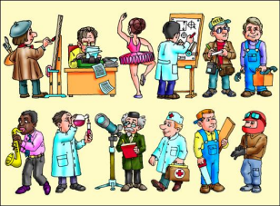**Цель:** активизация процесса профессионального самоопределения старшеклассников; расширение представлений о мире профессий.

**Материалы и оборудование:** секундомер, гонг, конверты с вопросами, реквизит для представления вопросов, музыка, табло результатов.

**Ход игры**

**I. Организационная часть**

**II. Основная часть**

На доске прикреплено высказывание Сократа: *«Не профессия выбирает человека, а человек профессию».*

1. **Вступительное слово ведущего**

У меня растут года,

Будет мне семнадцать.

Где работать мне тогда?

Чем заниматься?

Уважаемые старшеклассники, наверное, среди вас не найдётся тех, кто б не знал этих строк известного детского стихотворения. Надеюсь, нет среди вас и тех, кто ни разу не задумывался над вопросом: «Кем быть? Какую профессию я хотел бы выбрать?»

Тема нашей сегодняшней игры – «В мире профессий».

1. **Утверждение состава жюри**
2. **«Защита проекта своего названия»** Слово предоставляется капитанам команд: они коротко рассказывают о названии команды и представляют всех игроков (рассказывают об их интересах и увлечениях, о профессиональных планах).
3. **Объяснение правил игры**

Работа жюри строится по трехбалльной системе оценки.

*Оценка ответов на вопросы:*

3 балла — за правильный и полный ответ;

2 балла — если ответ не совсем точный;

1 балл — за правильный ответ, данный болельщиками команды.

Если дан неправильный ответ или у команды и ее болельщиков нет ответа, балл не присуждается.

1. **Разминка. Игра «Профессия на букву»**

Команды по очереди называют профессии на заданную ведущим букву (В, М, П). Команда, последней назвавшая профессию, зарабатывает 1 балл.

1. **Игра между командами**

**Вопрос 1.** Кто готовит лекарства по рецептам врача, обеспечивает хранение медикаментов, отпускает готовые лекарства без рецептов, комплектует заказы на медикаменты?

**Ответ:** фармацевт

**Вопрос 2.** Кто из царей знал 14 ремёсел? Назовите царя и не менее 6 ремёсел, которыми он владел.

**Ответ:** Пётр I – плотник, кузнец, токарь, оружейный мастер, кораблестроитель, моряк и др.

**Вопрос 3.** Назовите профессию, содержание которой полностью меняется, как только она переходит из мужских рук в женские.

**Ответ:** машинист – машинистка

**Вопрос 4.** «Работа у нас такая – доставлять людям радость». В одной пословице эта профессия сравнивается с профессией врача. Назовите эту профессию.

**Ответ:** профессия – повар. Пословица: «Добрый повар стоит доктора».

MC900198796[1]**Вопрос 5.** В какую профессию сегодня превратилась профессия трубочиста?

**Ответ:** слесарь-водопроводчик

**Вопрос 6.** Кто изучает спрос на товары на предприятиях, в организациях торговли и общественного питания, составляет проекты договоров с поставщиками, следит за поставкой товаров в нужном ассортименте?

**Ответ:** товаровед

**Вопрос 7.** Как называется профессия корреспондента, который выезжает на место событий, берёт интервью с людьми, анализирует обстоятельства, выделяет самое существенное и даёт по телевидению информацию?

**Ответ:** телерепортёр

**Вопрос 8.** Назовите профессию, имеющую место в современном производстве, определить которую поможет персонаж А.Дюма-отца «Королева Марго» Екатерина Медичи.

**Ответ:** профессия травильщицы, широко распространённая в современном химическом производстве

**Внимание! «Чёрный ящик»!**

**Вопрос 9.** В этом ящике находится орудие труда, используемое в работе музыканта, сталевара и врача. Что в ящике?

**Ответ:** ложка. Музыканты-ложкари; врач в домашних условиях проверяет горло больного обычной ложкой; сталевары берут пробу стали специальной ложкой.

**Вопрос 10.** Что общего у ЭВМ и коровы?

**Ответ:** профессия человека, их обслуживающего, называется оператор (оператор ЭВМ и оператор машинного доения).

**Вопрос 11.** Эта профессия на первый взгляд может показаться легкой, но от нее зависит работа целого коллектива. Она требует постоянного движения и крепких нервов. Не всегда человека этой профессии знают в лицо, так как чаще видят со спины. Что это за профессия?

**Ответ:** дирижер

**Вопрос 12.** Должностное лицо, которое удостоверяет сделки, оформляет наследные права граждан, договоры, свидетельствует копии документов, юридических актов. О какой профессии идёт речь?

**Ответ:** нотариус

**Вопрос 13.**

Мы на закате с поля возвращались.

Ядреным потом стылый воздух пах.

У каждого обветренно качалась

По-за плечом рубашка на граблях.

Назовите профессию человека, написавшего эти строки.

**Ответ:** поэт

**Вопрос 14.** Какую профессию вы посоветуете выбрать двум очень разговорчивым женщинам, любящим говорить по поводу и без повода?

**Ответ:** профессию трепальщицы, которая широко распространена в современном ткацком производстве.

MC900291988[1]**Вопрос 15.** Представитель какой профессии управляет процессами: диффузией и ферментацией?

**Ответ:** повар, кулинар-кондитер

**Вопрос 16.** Кем бы могли работать в наши дни:

1. Волк из сказки «Волк и семеро козлят».
2. Красная шапочка.
3. Кот Матроскин из Простоквашино?

**Ответ:** 1. пародистом; 2. социальным работником; 3. коммерсантом, животноводом.

**Вопрос 17.** «К моей профессии предъявляются большие требования. Главный ее минус – негативное влияние на здоровье. Профессиональное заболевание — гипотония, то есть пониженное артериальное давление. Мне сложно планировать личную жизнь, так как я часто отсутствую дома». О какой профессии рассказал этот человек?

**Ответ:** бортпроводник.

MC900233387[1]**Вопрос 18.** На подносе выносятся скальпель, огурец, одеколон и ножницы. Представители какой профессии пользовались данными средствами в своей работе?

**Ответ:** цирюльник. Он пользовался этими предметами во время бритья и стрижки клиентов (огурец – за щеку).

**Вопрос 19.** Человек этой профессии постоянно работает с пропановой горелкой. Работает на ногах, стоя у печи при температуре 60–90 градусов. Ни одно учебное заведение не обучает этой профессии. Назовите эту профессию.

**Ответ:** стеклодув.

MC900294953[1] **Вопрос 20.** Люди какой профессии, согласно исследованиям ученых из одного из берлинских университетов, в большинстве своем глуховаты на левое ухо?

**Ответ:** скрипачи. Голова скрипача во время игры всегда наклонена левым ухом к скрипке. Правосторонних скрипок нет.

**Вопрос 21.** В книге К. Чуковского "От 2-х до 5-ти" рассказывается, как ребенок на вопрос взрослого, кем ты будешь, когда вырастешь, отвечает: "Инженером или учительницей", — и при этом называет условия предпочтения той или иной профессии. Назовите эти два условия.

**Ответ:** "Если вырасту дядей — буду инженером, если тетей — буду учительницей".

**Вопрос 22.** Люди этой профессии наблюдают за птицами в природе, изучают маршруты их перелётов, образ жизни в различных климатических условиях, выводят новые породы птиц. О какой профессии идёт речь?

**Ответ:** орнитолог

**Вопрос 23.** Назовите самую начитанную профессию.

**Ответ:** библиотекарь.

**Вопрос 24.** Назовите профессию, представительницы которой имеют право уйти на пенсию в 38 лет, а страхуют чаще всего большие пальцы.

MC900282040[1]**Ответ:** балерины. Страхуют большие пальцы ног, поскольку именно на них идет основная нагрузка во время балетного танца.

[**Вопрос**](http://db.chgk.info/question/elshko97.3/2) **25.** В 1883 году постановление американского суда защитило представительниц этой профессии от ругани и нецензурной брани. А на конкурсах, проходивших в начале XX века, у них измеряли, в частности, размах рук. Что это за профессия?

**Ответ:** телефонистка.

[**Вопрос**](http://db.chgk.info/question/elshko97.3/2) **26.** Эта профессия позволяет увеличить срок эксплуатации автомобиля, осуществлять своевременную профилактику его функционального состояния, что обеспечивает безопасность дорожного движения. Назовите её.

**Ответ: автомеханик**

MC900149599[1][**Вопрос**](http://db.chgk.info/question/elshko97.3/2) **27.** К представителям какой профессии лучше всего подходит пословица: «Не место красит человека, а человек место»?

**Ответ:** маляры

[**Вопрос**](http://db.chgk.info/question/elshko97.3/2) **28.** Представитель какой военной профессии, согласно пословице, ошибается только один раз?

**Ответ:** сапёр

**MC900310206[1]**[**Вопрос**](http://db.chgk.info/question/elshko97.3/2) **29.** В народе говорят: «Не боги горшки обжигают, а …». Так кто же на самом деле обжигает горшки? Назовите людей этой профессии.

**Ответ:** гончары

[**Вопрос**](http://db.chgk.info/question/elshko97.3/2) **30.** В какой «зоологической» пословице заключена формула высшего мастерства дипломата?

**Ответ:** «И волки сыты, и овцы целы».

MC900332552[1][**Вопрос**](http://db.chgk.info/question/elshko97.3/2) **31.** Об этом враче говорят: «Он видит пациентов насквозь». Кто он?

**Ответ:** рентгенолог

[**Вопрос**](http://db.chgk.info/question/elshko97.3/2) **32.** Какие архитекторы не строят и не возводят, а только разбивают?

**Ответ: ландшафтный (разбивает парки).**

MC900332566[1][**Вопрос**](http://db.chgk.info/question/elshko97.3/2) **33. Кого назвал американский писатель Амброз Бирс «человеком, заранее умывающим руки…»?**

**Ответ: хирурга**

[**Вопрос**](http://db.chgk.info/question/elshko97.3/2) **34.**

Выдь на Волгу, чей стон раздается

Над великою русской рекой?

Этот стон у нас песней зовется,

То бурлаки идут бечевой.

Кем работают сегодня представители этой профессии?

**Ответ:**мотористами-рулевыми

1. **Подведение итогов игры**
2. **Слово жюри. Поздравление победителей. Награждение грамотами**
3. **Итог**

*Ведущий.* Выбор профессии – наиболее важное решение, которое необходимо принять вам в будущем. При выборе профессии следует учитывать желание, интересы, склонности – всё это мы обозначим словом **«хочу»**. Обязательно нужно обратить внимание на возможности личности, т.е. знания, способности, психологические особенности, особенности здоровья – это мы выразим словом **«могу»**. А также надо учитывать запросы рынка труда, потребности в кадрах – **«надо»**.

Уважаемые старшеклассники! При выборе профессии не забывайте эти слова: «хочу», «могу», «надо».

В добрый путь! В мир профессий! (Звучит музыка.)

Приложение 8

Коллективное творческое дело «Защита профессий»

**Цель**: создать условия для формирования ценностного отношения к труду, профессионального просвещения учащихся.

**Задачи:**

* Формировать представление о труде как главном условии благополучия человека, средстве его существования.
* Показать значение человека как труженика, умельца, мастера своего дела.
* Развивать кругозор, мышление, внимание, наблюдательность.
* Воспитывать любовь к трудовой деятельности, бережное отношения к продуктам труда, уважение к людям труда и их профессиям.

**Подготовительная работа:**

Игре предшествуют беседы с родителями, экскурсии к ним на работу, выпуск газеты “Наши родители на работе” с фотографиями, рисунками, краткой информацией о том, что они делают, чем занимаются на работе, какое значение имеет их работа для них самих и для других людей. Учащиеся готовят заранее карточки-визитки с названием издания (журнала или газеты) и придумывают вопросы, которые будут задавать родителям о профессии. Учитель поручает детям пригласить своих пап и мам в школу, чтобы они выступили на пресс-конференции и рассказали о своей работе.

**Ход мероприятия**

1. **Вступительное слово учителя**

Сегодня мы будем говорить о чём-то важном в жизни человека, без чего очень трудно, почти невозможно жить. Давайте продолжим фразу: «Если не было врачей…; хлеборобов…; строителей…; продовцов…»

Вы хорошо знаете, что каждый человек на земле – от мала до велика – должен трудиться, так как без труда нельзя прожить. Труд был, есть и будет основой жизни на земле. Чтобы стать хорошим специалистом, человек должен много знать и много уметь.

Сегодня вы за школьной партой. Учение – тоже труд, и труд не простой. Пройдут школьные годы. Вы будете молодыми людьми, и перед вами встанет серьезный вопрос: “Кем быть?” Вы сейчас много мечтаете, и мы, взрослые, должны помочь вам выбрать профессию на всю жизнь и не ошибиться в выборе.

Наше мероприятие пройдет в несколько этапов. И первый этап будет в виде пресс-конференции.

– Вы когда-нибудь участвовали в пресс-конференции? Кто знает, что обозначает это слово.

– Понятие “пресс-конференция” состоит из двух слов: пресс – означает, что в мероприятии участвуют представители прессы – журналисты из различных периодических изданий; конференция – собрание специалистов по каким-либо вопросам. Таким образом, пресс-конференция – это собрание представителей печати, перед которыми выступают, т.е. сообщают информацию, отвечают на вопросы члены делегации. Сегодня наша делегация состоит из представителей разных профессий.

– На нашей пресс-конференции в качестве журналистов будете выступать вы, а сообщать информацию – представители разных профессий.

1. **Первый этап: Игра-импровизация «Угадай профессию»**

Заранее подготовленные группы учащихся при помощи пантонимы, диалогов, рисунков, загадок, представляют различные профессии, не называя их. Присутствующие должны догадаться, представители каких профессий загаданы.

1. **Второй этап: “Спрашиваем – отвечайте”**

*Перед доской составлены парты таким образом, чтобы образовался большой длинный стол, за которым рассаживаются члены делегации (родители учащихся). В другой части класса в произвольном порядке садятся “журналисты”.*

- На земле много различных профессий. Мир с каждым днём меняется. Появляются все новые и новые профессии – сложные. интересные, необычные. Среди них, например, менеджер, программист и т.д. С людьми каких профессий вы встречаетесь каждый день? Какую пользу они приносят людям? *(Ответы)*

– Уважаемые “журналисты”, сегодня перед вами выступят ваши родители, но не в обычной своей роли, а в роли работников, тружеников, мастеров, представителей разных профессий.

*Перед детьми выступают шофёр, учитель, повар, медсестра, продавец, пожарный,доярка. После каждого выступления – вопросы “журналистов”. Перед тем как задать вопрос, они называют свое “издание”.*

*Примерные вопросы:*

– Где вы учились? Что изучали?

– Сколько лет работали?

– Нравится ли вам Ваша профессия? Чем?

– О чем мечтали в детстве?

– Почему Вы выбрали именно эту профессию?

– Какие трудности встречаются в Вашей работе?

– Много ли надо учиться?

– Какими качествами нужно обладать, чтобы работать по Вашей профессии?

1. **Третий этап: “Выставка”**

*После пресс-конференции все приглашаются посмотреть выставку изделий, которые подготовили родители: игрушки, посуда, обувь, одежда, сувениры, печеные изделия и др.*

*Экскурсоводами на выставке выступают родители. Дети задают им вопросы:*

– Из чего изготовлены изделия?

– Для кого они предназначены?

– Где их продают?

– Трудно ли их делать?

– Люди каких профессий их изготавливают?

1. **Четвёртый этап: “Приглашаем к игре”**

***Игра “Узнай профессию”***

*Ведущий (родитель) перечисляет инструменты, а дети должны назвать профессию:*

– Стетоскоп, градусник, шприц…

– Указка, ручка, книга…

– Гаечный ключ, отвертка…

– Ложка, нож, поварешка…

– Весы, калькулятор, гирьки…

– Кисти, краски, холст…

– Тряпка, ведро, швабра…

***Игра “Блиц-опрос***

Вашему вниманию предлагаем вопросы, связанные с различным профессиями. Вы должны поднять карточку с правильным ответом.

1. Какой писатель познакомил детишек всего мира с тем, чем пахнут ремесла?

а) Агния Барто;

б) Сергей Михалков;

*в) Джанни Родари*

1. Где работает брокер?

а) в банке;

б) *на бирже*;

в) на ипподроме.

1. За чем мужчина обращается к флористу?

а) за табаком;

б) *за цветами*;

в) за морепродуктами.

1. Представителями какой профессии в середине века успешно заменяли врачей?

а) кузнецы;

б) *цирюльники*;

в) алхимики.

1. Как называется ученый, исследующий духовную культуру народа?

а) культиватор;

б) *культуролог*;

в) культурист.

1. С представителями какой уважаемой профессии сравнивают грязнулю?

а) *трубочист*;

б) шахтер;

в) нефтяник.

1. Кто в больнице погружает в глубокий сон пациента перед операцией?

а)физиотерапевт;

б)гипнотизер;

в) *анестезиолог.*

1. Как называется специалист по монтажу в кинематографии?

а) *монтажер*;

б) монтер;

в) монтажист.

1. Что делает визажист?

а) визы;

б) пластические операции;

в) *макияж*.

1. Как называется артист, объявляющий и комментирующий номера эстрадной программы?

а) спикер;

б) *конферансье*;

в) диктор.

1. Кто должен заверить завещание, чтобы оно вступило в законную силу?

а) прокурор;

б) адвокат;

в) *нотариус.*

1. Кто осуществляет в суде защиту подсудимого?

а) прокурор;

б) *адвокат*;

в) следователь.

1. Кто из перечисленных лиц работает в аптеке?

а) *провизор*;

б) прозектор;

в) проректор.

***Игра “Отгадай загадку”***

**1-й ученик:**

Его работа в глубине, на самом дне,

Его работа в темноте и тишине.

Пусть труд его нелегок и непрост,

Как космонавт, плывет он среди звезд. *(Водолаз)*

**2-й ученик:**

Он опускается в забой

Его работа под землей. *(Шахтер)*

**3-й ученик:**

Ему нужны такие вещи:

Молоток, тиски и клещи,

Ключ, напильник и ножовка,

А всего нужней – сноровка! *(Слесарь)*

**4-й ученик:**

Мастер, мастер, помоги –

Прохудились сапоги.

Забивай покрепче гвозди –

Мы пойдем сегодня в гости. *(Сапожник)*

**5-й ученик:**

Заболела эта книжка,

Изорвал ее мальчишка.

Я больную пожалею,

Я возьму ее и склею. *(Переплетчик)*

1. **Пятый этап: “Трудовая эстафета”**

*Проводят те родители, которые выступали на пресс-конференции. Учащиеся выбирают представителей для каждого этапа.*

1. Соревнуются медсестры (проводит и оценивает медсестра): кто быстрее и аккуратнее забинтует “больному” палец.
2. Конкурс поваров: приготовить бутерброд.
3. Конкурс продавцов: взвесить овощи и подсчитать, сколько они стоят.
4. Конкурс пожарников: на стулья положена одежда, по сигналу нужно быстро одеться и раздеться.

*Родители-ведущие подводят итоги эстафеты, награждают победителей в различных номинациях: “Вежливый продавец”, “Быстрый пожарник”, “Внимательная медсестра”, “Искусный повар”.*

1. **Подведение итогов**

– Итак, ребята, сегодня мы с вами поговорили лишь о некоторых профессиях. Но уже и сейчас можно сделать вывод: что все работы хороши – выбирай на вкус! Я думаю, когда вы вырастете, то выберете ту профессию, которая вам понравится, но помните, что любая профессия нужна и важна!

**1-й ученик:**

– Стол, за которым ты сидишь,

Кровать, в которой ты уснешь,

Тетрадь, ботинки, пара лыж,

Тарелка, вилка, ложка, нож,

И каждый гвоздь, и каждый дом,

И каждый ломоть хлеба –

Все это создано трудом,

А не свалилось с неба!

**2-й ученик:**

– За все, что сделано для нас,

Мы благодарны людям!

Придет пора, настанет час –

И мы трудиться будем!

**3-й ученик:**

Стало быть, так и выходит –

Все, что мы делаем – нужно!

Значит, давайте трудиться,

Честно, усердно и дружно!

Приложение 9

Анкета для обучающихся «Об идее создания межшкольного игрового пространства»

**Цель:** изучение отношения обучающихся учреждения образования к идее создания межшкольного игрового экономического пространства.

1. Необходимо ли формирование экономической и предпринимательской культуры у обучающихся современной сельской школы?

а) да;

б) нет;

в) сомневаюсь;

г) не знаю.

2. Может ли игровая деятельность стать эффективным методом подготовки школьников к осознанному выбору профессии и своего места в обществе?

а) да;

б) нет;

в) сомневаюсь;

г) не знаю.

3. Как ты относишься к идее создания межшкольного игрового экономического пространства?

а) положительно;

б) нейтрально;

в) отрицательно;

г) не определился.

4. На твой взгляд, можно ли получить необходимые теоретические и практические знания о предпринимательской деятельности в рамках межшкольного игрового экономического пространства?

а) да;

б) нет;

в) сомневаюсь;

г) не знаю.

5. Может ли помочь тебе участие в межшкольном игровом экономическом пространстве в профессиональном самоопределении?

а) да;

б) нет;

в) сомневаюсь;

г) не знаю.

6. Готов ли ты принимать активное участие в деятельности межшкольного игрового экономического пространства?

а) да;

б) нет;

в) сомневаюсь;

г) не знаю.

Анкета для родителей «Об идее создания межшкольного игрового пространства»

**Цель:** изучение отношения родителей учреждения образования к идее создания межшкольного игрового экономического пространства.

1. Необходима ли, на Ваш взгляд, ориентация современной сельской школы на формирование экономической и предпринимательской культуры обучающихся?

а) да;

б) нет;

в) сомневаюсь;

г) не знаю.

1. Считаете ли Вы, что игровая деятельность может являться эффективным методом подготовки обучающихся к осознанному и ответственному выбору своего места в обществе?

а) да;

б) нет;

в) сомневаюсь;

г) не знаю.

1. Как Вы относитесь к идее создания межшкольного игрового экономического пространства?

а) положительно;

б) нейтрально;

в) отрицательно;

г) не определился.

4. По Вашему мнению, может ли совместная деятельность вашего учреждения образования и широкого круга заинтересованных лиц стать одним из условий формирования предпринимательских компетенций обучающихся?

а) да;

б) нет;

в) сомневаюсь;

г) не знаю.

5. Сможет ли межшкольное игровое экономическое пространство послужить альтернативой существующим асоциальным подростковым и молодежным группировкам?

а) да;

б) нет;

в) сомневаюсь;

г) не знаю.

6. Предоставит ли обучающимся межшкольное игровое экономическое пространство возможность получения теоретических и практических основ предпринимательской деятельности на этапе школьного обучения?

а) да;

б) нет;

в) сомневаюсь;

г) не знаю.

7. Готовы ли Вы принимать участие в деятельности межшкольного игрового экономического пространства?

а) да;

б) нет;

в) сомневаюсь;

г) не знаю.

Анкета для обучающих “О результативности деятельности межшкольного игрового экономического пространства”

**Цель:** изучение мнения обучающихся учреждения образования о результативности деятельности межшкольного игрового экономического пространства.

1. Как ты оцениваешь результативность деятельности межшкольного игрового экономического пространства?

а) положительно;

б) нейтрально;

в) отрицательно;

г) не определился.

2. На твой взгляд, смогла ли игровая деятельность стать эффективным методом подготовки школьников к осознанному выбору профессии и своего места в обществе?

а) да;

б) нет;

в) сомневаюсь;

г) не знаю.

3. Помогло ли тебе участие в межшкольном игровом экономическом пространстве в профессиональном самоопределении?

а) да;

б) нет;

в) сомневаюсь;

г) не знаю.

4. Смог ли ты ли получить необходимые теоретические и практические знания о предпринимательской деятельности в рамках межшкольного игрового экономического пространства?

а) да;

б) нет;

в) сомневаюсь;

г) не знаю.

5. Стала ли для тебя Малая заочная академия бизнеса источником получения основ экономических знаний?

а) да;

б) нет;

в) сомневаюсь;

г) не знаю.

6. По-твоему мнению, смогло ли межшкольное игровое экономическое пространство стать альтернативой существующим асоциальным подростковым и молодежным группировкам?

а) да;

б) нет;

в) сомневаюсь;

г) не знаю.

7. Принимал ли ты активное участие в деятельности межшкольного игрового экономического пространства?

а) да;

б) нет;

в) периодически.

Анкета для родителей “О результативности деятельности межшкольногоигрового экономического пространства”

**Цель:** изучение мнения родителей учреждения образования о результативности деятельности межшкольного игрового экономического пространства.

1.Стала ли игровая деятельность эффективным методом подготовки обучающихся нашей школы к осознанному и ответственному выбору своего места в обществе?

а) да;

б) нет;

в) сомневаюсь;

г) не знаю.

2. Как Вы оцениваете результативность деятельности межшкольного игрового экономического пространства?

а) положительно;

б) нейтрально;

в) отрицательно;

г) не определился.

3. Принесло ли межшкольное игровое экономическое пространство реальную пользу Вашему ребёнку?

а) да;

б) нет;

в) сомневаюсь;

г) не знаю.

4. Предоставило ли обучающимся межшкольное игровое экономическое пространство возможность получения теоретических и практических основ предпринимательской деятельности на этапе школьного обучения?

а) да;

б) нет;

в) сомневаюсь;

г) не знаю.

5. Оказало ли помощь участие в межшкольном игровом экономическом пространстве в профессиональном самоопределении Вашему ребёнку?

а) да;

б) нет;

в) сомневаюсь;

г) не знаю.

6. Стало ли межшкольное игровое экономическое пространство альтернативой существующим асоциальным подростковым и молодежным группировкам?

а) да;

б) нет;

в) сомневаюсь;

г) не знаю.

7. Принимали ли Вы участие в деятельности межшкольного игрового экономического пространства?

а) да;

б) нет.

Обухович Н.Ч., педагог-психолог

Жодишковского ясли-сада – средней школы